面向弱运动线谱长时相干积累的相干驱动频率轨迹自聚焦
  - Coherence-Driven Frequency-Trajectory Autofocus for Long-Time Coherent Integration of Weak Moving Tonals
摘要 长时相干积累可以提高单水听器弱线谱的处理增益。运动目标的接收频率随时间变化，积累前需要沿频率轨迹补偿相位。轨迹的频率误差经积分形成残余相位，直接用前端轨迹补偿后仍会留下明显的相干损失。本文在已有频率轨迹与长时积累之间加入一步相干驱动的频率轨迹自聚焦：在前端轨迹附近，用低维频率残差表示修正，按补偿后复记录的分块相干能量求解修正系数。修正先限定在 ±0.02 Hz 内；修正量连续贴边至少 30 s 时，在驻留段附近将修正范围局部放宽到 ±0.04 Hz。在参数确定后新生成的 2800 条仿真记录上，相对局部峰值平滑轨迹，目标的平均相干效率从 0.466 提高到 0.660，谱峰平均提高 2.26 dB；在持续 20 s 的局部邻频干扰下，局部扩张的实质退化比例为 2.0%，固定放宽和不设修正幅度界约为三分之一。SWellEx-96 拖曳声源的单阵元数据提供了可见弱线上的有限实测验证：与运动趋势一致的 100 Hz 可见脊线在 5 个 300 s 时段上的谱峰增量为 1.03–2.74 dB，中位数 1.74 dB；其他案例存在归属不确定或竞争分量，带内最大峰的提高不能统一解释为预定线谱的增强。
关键词 被动声呐；线谱；长时相干积累；频率轨迹；自聚焦；相位补偿

1 引言
舰船辐射噪声中的低频线谱主要来自机械振动和螺旋桨转动。与宽带成分相比，线谱频率集中、单位带宽功率高、稳定性好，是被动声呐检测、跟踪和识别目标的重要特征 [1, 2, 3]。随着减振降噪技术的进步和海洋环境噪声的增加，目标线谱的信噪比不断降低，而小型平台上常常只能布设单个水听器 [4, 5]。对单水听器接收的弱线谱，延长相干积累时间是提高处理增益的直接途径。要得到这一收益，补偿后的相位在积累期间必须保持一致；目标运动与信道变化共同决定了可利用的积累时间 [1, 6]。已有海试表明，补偿目标运动造成的频率变化后，可以对几百秒的记录进行相干积累 [1]。
目标运动使接收频率随时间变化。以 100 Hz 线谱为例，声源以 5 m/s 匀速直线运动，最近通过距离为 1000 m，声速为 1500 m/s。在以最近通过时刻为中心的 300 s 窗口内，接收频率变化约 0.4 Hz，约为 290 s 积分频率分辨率的 116 倍。直接积累时，线谱能量会分散到上百个频率单元中。要在长时间内积累运动线谱，必须先补偿随时间变化的相位。已有方法沿两条路线完成这一补偿。
第一条路线是参数化补偿：用运动参数或多项式描述接收相位，在参数空间中搜索使积累输出最大的补偿。长时相干积累线谱检测（LTCILSD）[1] 把分段 DFT 的结果建模为多项式相位信号，用改进的多项式 Radon–多项式 Fourier 变换同时补偿频率漂移和段间相位差。广义 Radon–Doppler 变换 [7] 由运动参数确定频率和相位的变化，并用粒子群算法搜索参数；雷达中的 Radon–Fourier 变换 [8] 沿运动参数决定的轨迹做相干积累。时间扭曲方法 [9] 针对匀速直线运动预先设计一组扭曲算子，逐个重采样后取谱峰最高者；Doppler-warping 变换 [10] 在已知最近通过距离和时刻时搜索航速，以谱熵最小为准则。这条路线把补偿归结为少数参数的估计；搜索的计算量随参数维数增加，补偿效果也依赖运动模型与实际运动的吻合程度 [3]。
第二条路线是轨迹引导补偿：不估计运动参数，而是从数据中直接估计频率轨迹，再把轨迹积分成补偿相位。MFT-LTCIE [3] 在每个短时段内搜索匹配响应最大的频率，经平滑和插值得到整段轨迹，补偿相位后对整段记录做 FFT，在仿真和舰船辐射噪声实测中都明显改善了谱峰聚焦。由于补偿相位由轨迹积分而来，频率估计误差会直接影响积累输出。
频率轨迹的估计本身是被动声呐中研究较多的问题。Viterbi 频率线跟踪 [11] 以逐帧谱功率为观测、以频率的连续变化为转移模型，求最可能的频率路径。罗昕炜等 [12] 在 LOFAR 图上按序列的一阶导数动态调整隐马尔可夫模型的转移概率，循环提取多条时变线谱，并用滑动窗口内的功率累积判断线谱的生灭。另一些工作把相位引入了跟踪：幅相联合 HMM [13] 同时利用幅度和相位；相位连续 TBD [14] 把频率和相位一起作为状态，用相邻块之间的相位连续性约束轨迹；多帧相干 TBD [15] 及其变频形式 [4] 在批内对多帧观测做相干积累。变换信号空间跟踪 [2]、空频联合检测跟踪 [16]、软判决 TBD [17] 和宽带原始数据 TBD [18] 也提高了低信噪比下的检测与跟踪能力。这些方法使低信噪比下的轨迹估计更加可靠，它们的准则服务于检测与跟踪。也有工作直接增强时频谱上的运动线谱：严梓钰等 [19] 用本地生成的含噪与干净线谱数据训练深度网络，逐帧增强含多普勒频移线谱的对数功率谱，并处理了 SWellEx-96 数据。这类方法改善的是谱图上线谱的可见性，本文关心的是长时积累所需的补偿相位。
频率轨迹既描述谱线的运动，也决定长时积累的补偿相位。轨迹的频率误差经时间积分形成残余相位，误差的时间结构因此会影响补偿后的能量能否集中到谱峰上。随时间缓慢变化的几 mHz 误差，在 10 s 帧的谱上几乎看不出，积分几百秒后却可以形成大半周的相位漂移；均方根误差相近甚至更小的轨迹，也可能带来更大的相干损失（第 2 节）。本文仿真采用 300 s 记录，包括无干扰和局部邻频干扰两类场景，信噪比为 −20 至 −14 dB；在这一条件下，直接按 Viterbi 轨迹补偿后的平均相干效率为 0.468，即目标谱峰功率平均约为理想补偿时的 47%。长时补偿关心的是补偿后的整段记录能否相干相加，这一输出本身就可以作为修正轨迹的准则。本文考虑轨迹形成之后的这一步：以已有轨迹为参考，用低维频率残差表示修正，直接根据补偿后复记录的相干能量优化修正系数，回收前端轨迹留下的积累损失。
成像领域已经形成了处理这类问题的思路。合成孔径雷达用导航数据完成粗运动补偿后，图像仍然散焦，残余运动误差需要从数据中估计。Ran 等 [20] 用离散余弦变换系数表示局部相位误差，加入平滑正则，以解析梯度最大化图像锐度；用解析梯度最大化锐度的自聚焦可以追溯到 Fienup [21]。在合成孔径声呐中，Fortune 等 [22] 用低维基函数表示拖体路径，以图像对比度为目标，并加入路径先验。Mergenthaler 等 [23] 发现，按成像质量调整轨迹滤波器，比按轨迹均方根误差调整得到的图像更好。一维信号处理中，有先用粗估计去调制、再精修多项式相位参数的方法 [24, 25]，也有用样条表示瞬时频率、再积分成相位的方法 [26]。本文把“以聚焦输出为准则、修正低维残余误差”的思路用于被动线谱：以已有频率轨迹为参考，优化其附近的频率残差，并由残差积分构造补偿相位。表 1 比较了上述几类方法估计的量、采用的准则和输入输出。
表 1 与本文处于同一处理位置或结构相近的方法
方法 | 估计或修正的量 | 准则 | 输入 | 输出
LTCILSD [1] | 多项式相位参数 | 参数域相干积累的最大值 | 分段 DFT | 积累谱
时间扭曲 [9] | 预设扭曲算子 | 重采样后的谱峰 | 原始记录 | 积累谱
Viterbi 跟踪 [11] | 逐帧频率路径 | 逐帧功率与转移概率 | 短时谱 | 频率轨迹
相位连续 TBD [14] | 频率与相位路径 | 含相邻块相位连续性的路径概率 | 块复匹配输出 | 频率与相位联合路径
MFT-LTCIE [3] | 逐段频率 | 逐段匹配响应 | 短时谱 | 频率轨迹与补偿谱
粗估计后的相位精修 [24] | 多项式相位参数 | 去调制、滤波抽取后展开相位的最小二乘拟合 | 原始记录与粗参数估计 | 精修的相位参数
成像自聚焦 [20, 22] | 平台路径或相位误差的低维系数 | 图像对比度或锐度 | 粗补偿后的回波数据 | 残余运动误差
本文 | 频率轨迹的分段线性残差 | 补偿后记录的分块相干能量 | 复基带记录与前端轨迹 | 修正轨迹与补偿谱
与表 1 中处理位置最接近的粗估计后相位精修 [24] 相比，本文修正的是逐段变化的频率残差，不假设整段相位服从低阶多项式；准则是补偿后记录的相干能量，不需要展开相位。与成像自聚焦相比，本文的修正量以 Hz 表示并受幅度界约束，修正参考的是被动声呐前端已经给出的频率轨迹。
本文在已有频率轨迹与长时积累之间加入一步相干驱动的频率轨迹自聚焦。它的输入是复基带记录和前端轨迹，输出是一条修正后的频率轨迹，前端和后端的积累处理都不需要改变。本文的贡献有三点。
- 相干驱动的频率轨迹自聚焦。 在前端轨迹附近，用 10 s 节点的分段线性频率残差表示修正，经积分构造补偿相位，补偿相位对修正系数是仿射的。目标取补偿后复记录的分块相干能量，用解析梯度和分阶段序列二次规划求解；块长由短到长，最后阶段覆盖整个优化时段。这一步可以接在不同前端与长时积累之间。
- 按连续贴边时长触发的局部扩张。 先在 ±0.02 Hz 内修正；修正量接近幅度界并连续驻留至少 30 s 时，只把与驻留段相关的节点及其相邻节点放宽到 ±0.04 Hz，再从上一轮解出发求解一次。在持续 20 s 的局部邻频干扰下，这一做法在所比较的修正方式中取得最高的平均相干效率增益，实质退化比例为 2.0%；固定放宽和不设修正幅度界（取消修正系数的上下界）的退化比例约为三分之一。
- 仿真与实测中的积累收益。 参数由单独的一组仿真确定，再在 2800 条新生成的记录上检验。比较的基准是局部峰值平滑轨迹（LPS）：它由 Viterbi 轨迹附近的逐帧峰值平滑得到，也是修正的起点。相对 LPS，14 个场景与信噪比组合的平均相干效率和谱峰都提高：合并平均相干效率从 0.466 增至 0.660，谱峰平均增量为 2.26 dB。在所测的 150–600 s 记录中，修正相对 LPS 的相干效率增量随积累时长增加；接在四种前端之后，平均相干效率增量的 95% 区间都高于零。SWellEx-96 拖曳声源的单阵元数据提供了可见弱线上的有限实测验证：与运动趋势一致的 100 Hz 可见脊线在 5 个 300 s 时段上，相对 LPS 的谱峰增量为 1.03–2.74 dB；运行前按可见性筛选的全部 15 个弱线组案例及其最大峰的对应情况在第 5 节完整报告。
第 2 节建立信号模型，说明频率误差怎样形成残余相位；第 3 节给出修正方法；第 4 节用仿真评估收益并说明参数依据；第 5 节处理 SWellEx-96 实测数据，并检查实测谱峰对应的分量；第 6 节讨论方法的适用条件；第 7 节给出结论。附录 A 给出推导，附录 B 给出实现细节与复现信息。

2 信号模型与相干积累问题

2.1 信号模型与轨迹相位补偿
单个水听器接收运动声源辐射的线谱。接收信号在参考频率 $f_{ref}$ 处下变频，经低通滤波后抽取到 $f_{s}=20$ Hz，得到时长为 $T=N/f_{s}$ 的复基带记录
$$y[n]=A a(t_{n}) e^{jϕ_{g}(t_{n})}+i[n]+w[n], t_{n}=n/f_{s}, n=0,1,…,N−1. (1)$$
式中，$a(t)≥0$ 是实幅度包络，$i[n]$ 是可能存在的邻频干扰，$w[n]$ 是单位功率的圆对称复高斯噪声，$A={10}^{SNR/20}$。信噪比 SNR 指 $a=1$ 时 20 Hz 复基带的样点信噪比。目标分量的相位 $ϕ_{g}(t)$ 随时间变化，其时间导数除以 $2π$ 得到基带频率轨迹
$$g(t)=\frac{1}{2π}\frac{dϕ_{g}(t)}{dt}. (2)$$
$g(t)$ 的变化来自声源与水听器的相对运动。以匀速直线运动为例（图 1(a)）：
- 声源以速度 $v$ 运动，最近通过距离为 $d_{c}$，在发射时刻 $τ$ 与水听器相距 $R(τ)=\sqrt{d_{c}^{2}+v^{2}(τ−τ_{c})^{2}}$；
- 信号在 $t=τ+R(τ)/c$ 时刻到达，$c$ 为声速；
- 由这一关系解出 $τ(t)$（附录 A），目标的基带相位为 $ϕ_{g}(t)=2πf_{0}τ(t)−2πf_{ref}t+ϕ_{0}$，下变频前的接收频率为 $f_{rec}(t)=f_{0} dτ/dt$，基带频率轨迹为 $g(t)=f_{rec}(t)−f_{ref}$。
声源接近时，接收频率高于发射频率 $f_{0}$；在接收端的最近通过时刻两者相等；远离时接收频率低于 $f_{0}$（图 1(b)）。以 100 Hz 声源、5 m/s 航速、1000 m 最近通过距离、1500 m/s 声速为例，在以最近通过时刻为中心的 300 s 窗口内，接收频率变化约 0.40 Hz，是 290 s 积分频率分辨率的约 116 倍。直接对整段记录做 FFT，线谱能量会分散到上百个频率单元中。
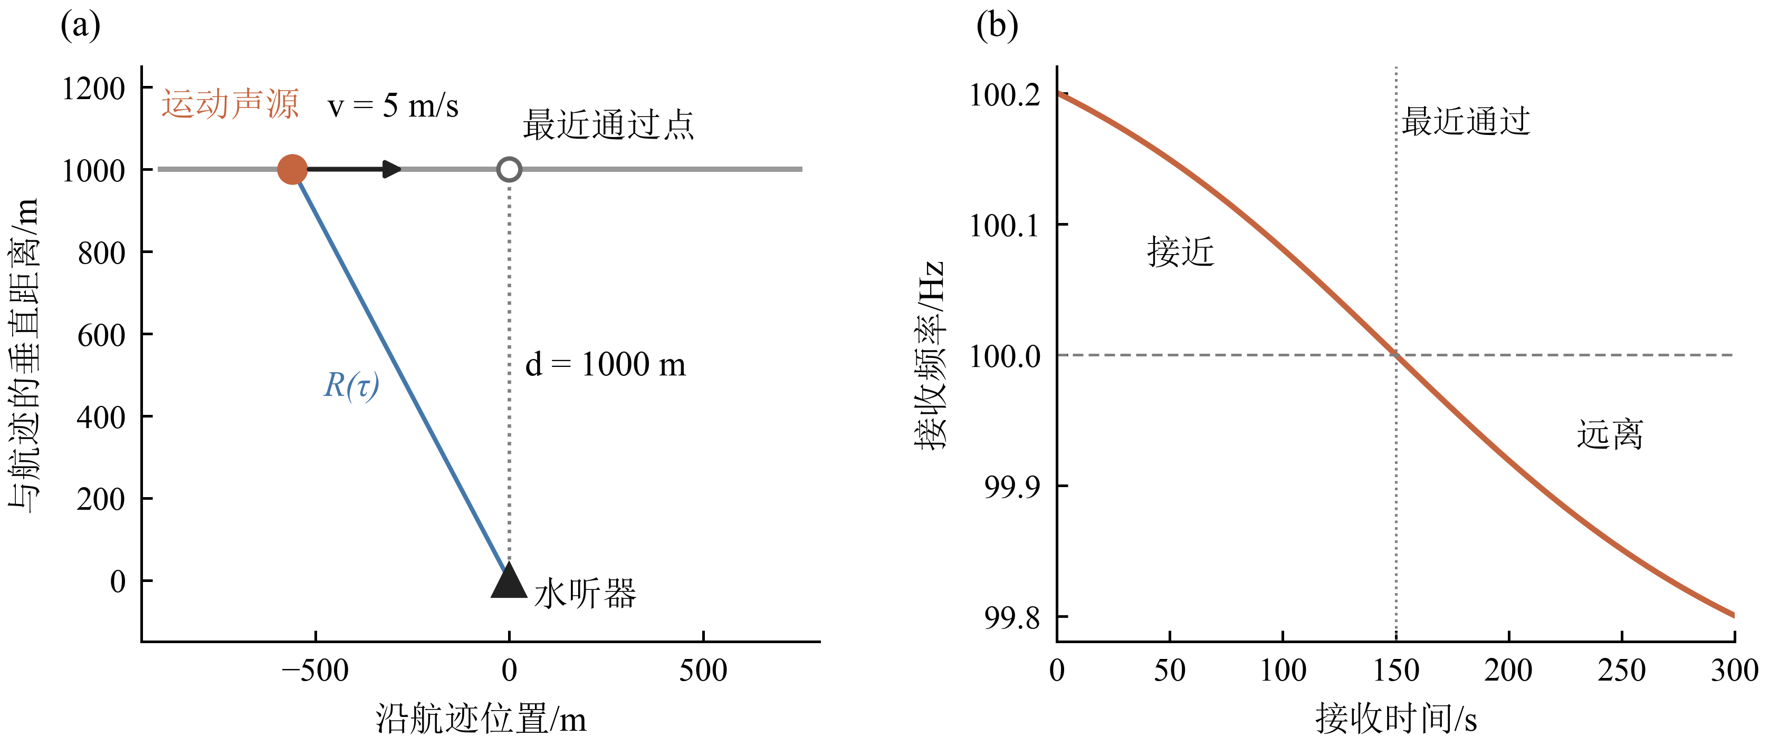
图 1 仿真几何与接收频率。(a) 声源以 5 m/s 匀速直线运动，最近通过距离 1000 m；(b) 100 Hz 声源的接收频率随接收时间的变化，最近通过时刻 150 s，声速 1500 m/s。
要在长时间内积累运动线谱，常用的做法是先估计频率轨迹，再沿轨迹补偿相位，最后对整段记录做 FFT [3]。给定估计轨迹 $\hat{g}(t)$，补偿相位是它的积分：
$$\hat{ϕ}(t)=2π\int_{0}^{t}{\hat{g}}(ξ) dξ. (3)$$
补偿后的记录为 $z[n]=y[n]e^{−j\hat{ϕ}(t_{n})}$。评价时段取 $[5, T−5)$ s，对应的样点集合为 $I=\{n: 5≤t_{n}<T−5\}$，$|I|$ 为其中的样点数。$I$ 用于轨迹修正的求解和仿真评价；实测谱的积分范围见 5.1 节。对补偿后的记录在 $I$ 上做 FFT，得到积累谱
S(ν)=|n∈I​z[n] e−j2πνtn|2, (4)
其中 $ν$ 为残余频率，搜索范围为 $|ν|≤ν_{max}$。如果估计轨迹与真实轨迹完全一致，目标分量补偿后的相位成为常数，幅度仍为 $A a(t)$，各样点在 $ν=0$ 处同相相加，目标谱峰达到最大。数值上，式 (4) 用补零 FFT 计算：FFT 长度取不小于 $8|I|$ 的最小 2 的整数次幂，矩形窗，谱峰取频率网格上的最大值，不做插值。300 s 记录的网格间隔约为 0.31 mHz，网格取峰对完全聚焦的谱线最多低估约 0.03 dB（附录 B.4）。
估计轨迹总会有误差 $e_{g}(t)=g(t)−\hat{g}(t)$。补偿之后，目标分量剩下的相位为
$$δ(t)=ϕ_{g}(t)−\hat{ϕ}(t)=2π\int_{0}^{t}{e_{g}}(ξ) dξ+\text{const}. (5)$$
式 (5) 是全文的出发点：补偿效果不由某一时刻的频率误差决定，而由误差在时间上的累积决定。
本文用相干效率衡量补偿效果：
η=max|ν|≤νmax|n∈I​a(tn) ej[δ(tn)−2πνtn]|2(n∈I​a(tn))2. (6)
分母是完全相位对齐时的目标谱峰功率，分子是补偿后目标分量的最大谱峰功率，所以 $η$ 是两者之比，取值在 0 到 1 之间。$η$ 由已知的目标分量计算，只用于仿真评价；实测中报告观测谱峰。常值频率误差使 $δ(t)$ 随时间线性变化，当移动后的谱峰仍在搜索范围内时，它主要改变峰位，对 $η$ 影响很小。决定 $η$ 的是误差随时间变化的方式。

2.2 轨迹误差与相干积累损失
图 2 用两个构造的频率误差说明这一点。两种误差都定义在 300 s 内间隔 15 s 的 21 个节点上，节点之间线性插值，不加噪声。
- 误差 A 是一个周期的正弦，幅度 6 mHz，均方根 4.28 mHz。它在约 150 s 内保持同号，积分后相位漂移达 0.57 周，补偿谱分裂成两个峰，$η=0.363$。
- 误差 B 在相邻节点间正负交替，幅度 10 mHz，均方根 5.73 mHz，比误差 A 大。它每 15 s 变号，前后两段的相位相互抵消，残余相位始终在 ±0.04 周以内，$η=0.970$。
两个例子的积累结果与均方根的大小正好相反。缓变而同号的小误差，比快速交替的大误差对积累的影响大得多。所以评价一条用于长时补偿的轨迹，要看它的误差积分之后留下多少相位漂移。
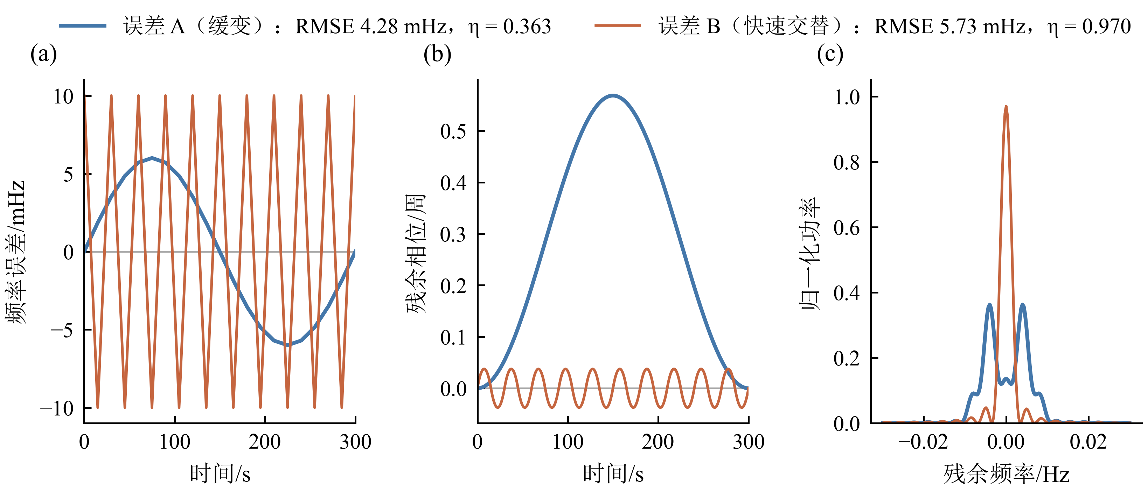
图 2 频率误差的时间结构决定残余相位。两种构造误差均在 21 个节点上定义，不加噪声，也不运行估计器。误差 A 缓变，RMSE 4.28 mHz，残余相位漂移达 0.57 周，补偿谱分裂，η = 0.363。误差 B 快速交替，RMSE 5.73 mHz，残余相位始终很小，η = 0.970。(c) 只显示 ±0.03 Hz。
式 (5)、(6) 表明，频率误差经积分形成残余相位。残余相位中随时间线性变化的部分可以由残余频率搜索吸收；其余随时间变化的部分，决定目标能量能否集中到积累谱峰上。因此，评价用于长时补偿的频率轨迹，既要看它的局部频率误差，也要看补偿后的相干输出。
在第 4 节的独立确认仿真中（300 s 记录，无干扰与局部邻频干扰两类场景，信噪比 −20 至 −14 dB），直接按 Viterbi 轨迹补偿后的平均相干效率为 0.468。本文以已有轨迹为参考，在其附近修正频率残差，并按补偿后的相干能量求解：前端轨迹提供修正的参考，相干输出决定修正系数的取值。第 3 节给出这一方法。

3 相干驱动的频率轨迹自聚焦

3.1 轨迹参数化与相位补偿
图 3 给出处理流程。给定复基带记录 $y[n]$ 和前端给出的锚轨迹 $g_{A}(t)$，方法先确定优化起点 $u_{s}$，再在锚轨迹附近、以补偿后记录的相干能量为目标修正频率轨迹，输出修正后的轨迹 $g_{u^{⋆}}(t)$。之后按式 (3) 补偿相位，再计算积累谱。锚轨迹是修正的参考：修正量和修正幅度界都相对它定义。修正既不改变前端，也不改变后端，因此可以接在不同前端之后。
主链路中，锚轨迹由 Viterbi 跟踪器（VIT）给出，起点由局部峰值平滑轨迹（local peak smoothing，LPS）给出。LPS 的做法分两步：
1. 在每一帧中，在锚轨迹附近 ±0.02 Hz 内搜索匹配功率最大的频率；
2. 把这些逐帧频率平滑拟合到 3.1 节的频率修正族上，拟合目标见式 (8)。
LPS 是一条按逐帧功率确定的平滑轨迹，因此它既是优化的起点，也是评价时的主要对照：在同一条记录上，修正结果与 LPS 的差别就是修正带来的增益。接其他前端时，锚轨迹取该前端的轨迹，起点取 $u=0$，即从锚轨迹本身出发。
修正在锚轨迹附近 ±0.02 Hz（扩张后 ±0.04 Hz）内进行，所以方法要求前端轨迹大体跟住目标谱线：锚轨迹相对谱线的频率误差，包括误差的时间平均值，多数时间应落在修正幅度界以内。参考频率 $f_{ref}$ 的取值本身不进入这一条件，因为锚轨迹就是以 $f_{ref}$ 为参考、从记录中估计出来的。前端轨迹跟随了其他分量或停在候选频带边缘时，修正后的带内峰值变化不能解释为目标谱线的增益，5.2 节的实测案例给出了这种情况。
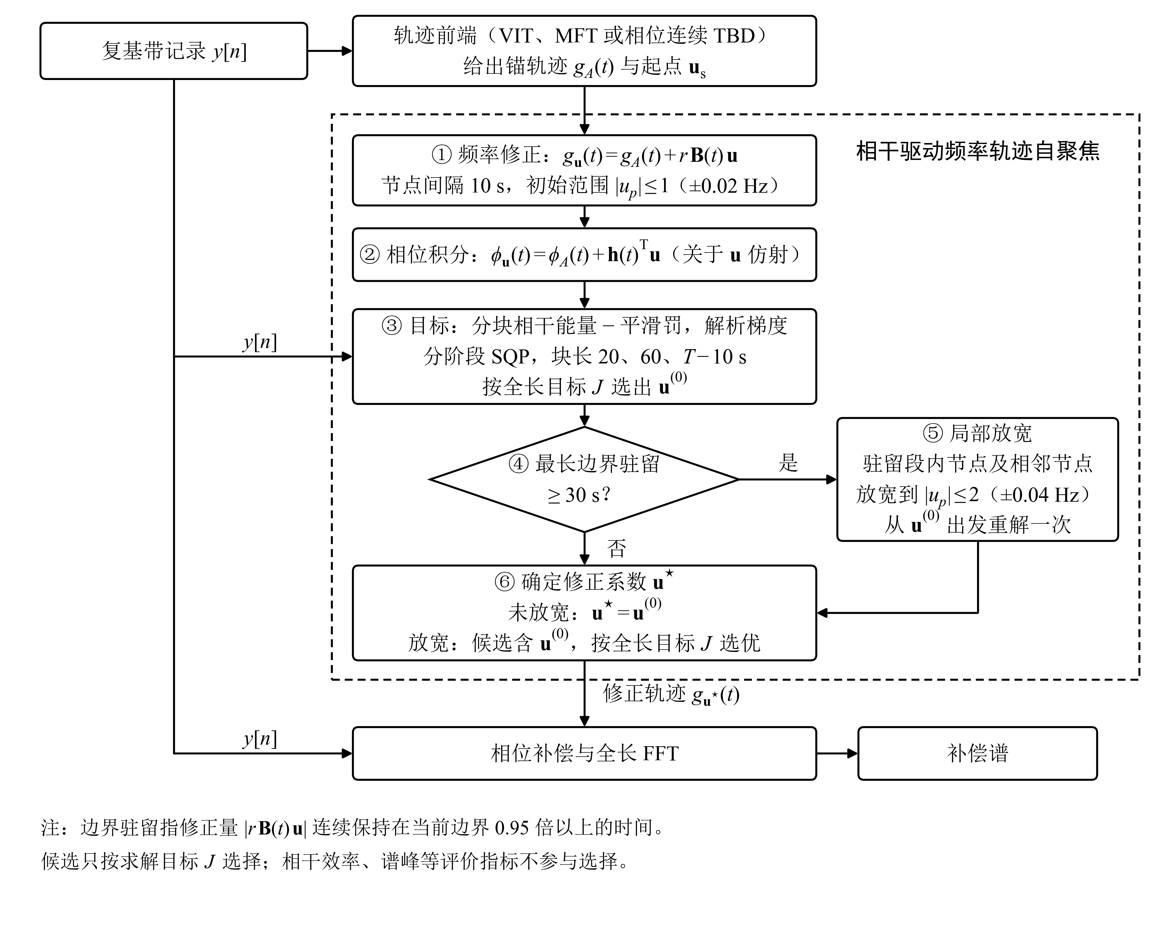
图 3 相干驱动频率轨迹自聚焦的处理流程。复基带记录进入三处：前端、求解目标、最后的相位补偿与 FFT。先在 ±0.02 Hz 内修正。若修正量连续停留在当前边界 0.95 倍以上的最长时间不少于 30 s，就把帽函数非零区间与这些时段重叠的节点及其相邻节点放宽到 ±0.04 Hz，从上一解出发重解一次。候选只按求解目标 J 选择；这一选择保证 J 不低于起点，不保证相干效率或观测谱峰不低于起点。
在 $[0,T]$ 上取间隔为 $Δ$ 的节点 $t_{p}=(p−1)Δ$，$p=1,…,P$，$P=T/Δ+1$。令 $B_{p}(t)$ 为以 $t_{p}$ 为中心的分段线性帽函数，其非零区间为 $(t_{p−1},t_{p+1})$；记 $B(t)=[B_{1}(t),…,B_{P}(t)]$。修正后的轨迹写成
$$g_{u}(t)=g_{A}(t)+r B(t) u, (7)$$
其中 $u∈R^{P}$ 是修正系数，$r=0.02$ Hz 是尺度。帽函数在任一时刻之和为 1，所以 $ru_{p}$ 就是节点 $t_{p}$ 处的频率修正量，节点之间线性插值。$u=0$ 对应锚轨迹本身。
修正系数受两类约束。
- 修正幅度界 $|u_{p}|≤m_{p}$：$m_{p}$ 初始为 1，即每个节点的修正量不超过 ±0.02 Hz。3.3 节说明在什么情况下把部分节点放宽到 $m_{p}=2$。
- 频带约束：在帧中心、修正节点和记录端点上，限制轨迹频率 $g_{u}(t)$ 位于候选频带 $[f_{lo},f_{hi}]$ 内，形成有限个线性不等式 $Cu≤d$。
修正在频率域而不是相位域表示，有两点好处：
- 约束直接以 Hz 表示，修正幅度界有明确的物理含义，即允许偏离锚轨迹多少频率；
- 修正经积分才进入相位，补偿相位自然连续，不会出现相位跳变。
本文取 $Δ=10$ s，300 s 记录有 $P=31$ 个节点。节点间隔决定修正能跟上多快的误差变化：间隔越小，能表示的误差变化越快，未知数也越多。4.5 节给出这一取值的仿真依据。
LPS 起点也在这一修正族中确定。记 $t_{k}^{c}$ 为第 $k$ 帧的中心，$K$ 为帧数，$g_{loc,k}$ 为该帧在 $[g_{A}(t_{k}^{c})−r, g_{A}(t_{k}^{c})+r]$ 内匹配功率最大的频率。起点为
$$u_{s}=arg\min_{u} \frac{1}{K}\sum_{k=1}^{K}{[}B(t_{k}^{c}) u−\frac{g_{loc,k}−g_{A}(t_{k}^{c})}{r}]^{2}+\frac{λ_{F}}{P−2} ∥D_{2}u∥^{2}, (8)$$
约束为上述频带约束和 $|u_{p}|≤1$。其中 $D_{2}$ 为二阶差分矩阵，平滑权重 $λ_{F}$ 见 3.3 节。帧长为 10 s，帧移为 1 s。
把式 (7) 代入式 (3)，修正轨迹对应的补偿相位为
$$ϕ_{u}(t)=ϕ_{A}(t)+h(t)^{T}u, ϕ_{A}(t)=2π​\int_{0}^{t}{g_{A}}(ξ) dξ, h(t)=2πr​\int_{0}^{t}{B}(ξ)^{T}dξ. (9)$$
$h(t)$ 只与节点位置有关，在采样网格上用累积梯形积分算一次即可。式 (9) 表明，补偿相位对修正系数是仿射的，后面的目标函数和梯度因此都有简单的形式。

3.2 分块相干目标与分阶段求解
用修正轨迹补偿后的记录为 $z_{u}[n]=y[n] e^{−jϕ_{u}(t_{n})}$。把 $I$ 按时间划分为长度为 $h$ 的不重叠块 $I_{b}$，末块使用剩余的样点；第 $b$ 块有 $N_{b}$ 个样点。定义
Qh(u)=1Eb​|Rb(u)|2Nb, Rb(u)=n∈Ib​zu[n], E=n∈I​|y[n]|2. (10)
$R_{b}$ 是第 $b$ 块内补偿后记录的复数和。块内相位对齐时，各样点同相相加，$|R_{b}|$ 大；相位漂移时，各样点相互抵消，$|R_{b}|$ 小。$Q_{h}$ 在 0 与 1 之间，表示记录能量中能用每块一个常数复数描述的比例。一块覆盖整个 $I$ 时，$Q_{h}=S(0)/(|I|E)$，即零残余频率处的积累谱值除以样点数与记录总能量的乘积。
这一目标取在零残余频率上，而式 (6) 的 $η$ 和观测谱峰都在残余频率上取最大。两者对锚轨迹的常值频率偏差反应不同：常值偏差只移动谱峰位置，对 $η$ 影响很小，却会降低单块覆盖全长时的 $Q_{h}$。修正族本身包含常值分量：帽函数之和为 1，$u$ 取常数向量即把整条轨迹平移。在约束和搜索带允许的范围内，轨迹的常值平移与残余频率搜索是等价的；若目标也在残余频率上取最大，二者之间就存在冗余。本文固定以零残余频率处的相干能量为求解准则，把常值频偏并入轨迹修正，因此常值分量会占用修正幅度界。这一选择减少了参数冗余，但不保证非凸问题的解唯一，也不保证输出对应预定的目标分量。本文的实现没有在修正之前单独估计并去除常值频偏。
$Q_{h}$ 有一个直接的最小二乘解释。用一个常数复幅度 $c_{b}$ 拟合每一块补偿后的记录，最优的 $c_{b}$ 是该块的复数均值 $R_{b}/N_{b}$，代回后的最小残差为
min{cb}b​n∈Ib​|zu[n]−cb|2=E 1−Qh(u). (11)
所以最大化 $Q_{h}$，就是让补偿后的记录在每一块内尽量接近一个常数（推导见附录 A.2）。对于“每块由一个未知常数复幅度加白色高斯噪声组成”的模型，最大化 $Q_{h}$ 等价于消去各块复幅度后的最大似然估计。
$Q_{h}$ 与 2.1 节的 $η$ 分工不同：$Q_{h}$ 由含噪的观测记录计算，用于求解；$η$ 由已知的目标分量计算，用于仿真中评价补偿后目标谱峰相对理想谱峰的功率。
目标函数在 $Q_{h}$ 上加一个平滑罚：
$$J_{h}(u)=Q_{h}(u)−\frac{λ}{P−2} ∥D_{2}u∥^{2}. (12)$$
平滑罚抑制节点之间不必要的起伏，$λ$ 的取法见 3.3 节。
由式 (9)，$∂z_{u}[n]/∂u_{p}=−j h_{p}(t_{n}) z_{u}[n]$，于是
∂Qh∂up=2Eb​1Nb ReRb*n∈Ib​−j hp(tn) zu[n], ∇Jh=∇Qh−2λP−2D2TD2u. (13)
一次目标与梯度计算的运算量为 $O(|I|P)$。
$J_{h}$ 关于 $u$ 不是凹函数。块长 $h$ 控制相位需要在多长的时间内对齐：
- 短块只要求局部对齐，起点差一些也能找到改进方向；
- 长块要求更长时间内的相位对齐，单块覆盖整个优化时段时与该时段的积累谱值对应。
据此，求解按块长由短到长分三个阶段进行，$h$ 依次取 20 s、60 s 和 $T−10$ s，最后一个阶段覆盖整个优化时段 $I$。这样安排是为了先在局部对齐的要求下找到改进方向，再逐步要求更长时间内的相位对齐；本文的实验评估的是包含这一安排的整个模块，没有单独比较分阶段与单阶段求解。每个阶段以上一阶段的终点为起点，用序列二次规划 [27] 在约束下最大化 $J_{h}$，梯度由式 (13) 给出。
各阶段的终点和起点 $u_{s}$ 一起构成候选集合，最后按覆盖整个优化时段的目标 $J_{T−10}$ 选出修正系数 $u^{(0)}$。起点在候选集合中，所以输出的 $J_{T−10}$ 不低于起点。这一保证只针对求解目标 $J_{T−10}$：$J$ 含平滑罚，与 $Q_{T−10}$ 不完全相同；目标相干效率 $η$ 和观测谱峰又都在残余频率上取最大。因此，修正后的 $η$ 与观测谱峰都可能低于起点，它们的变化由第 4、5 节的实验给出。

3.3 修正幅度界的局部扩张与参数设置
修正幅度界的取值需要取舍。范围太窄，较大的轨迹误差修不到；范围放宽，修正又可能被邻频干扰牵走。参数选择用仿真（4.5 节）显示：把范围固定放宽到 ±0.04 Hz，或不设修正幅度界（取消节点修正系数的上下界，频带约束仍保留），无干扰时平均增益略高；但在局部邻频干扰下，三分之一以上的记录相干效率下降超过 0.01。
本文以修正量持续贴边作为局部放宽修正幅度界的触发条件。对 $u^{(0)}$，在 $I$ 的每个样点上检查
$$|r B(t_{n}) u^{(0)}| ≥ 0.95 r B(t_{n}) m, (14)$$
即该时刻的修正量是否达到允许值的 95%，其中 $m=[m_{1},…,m_{P}]^{T}$。式 (14) 连续成立的一段样点称为一次边界驻留，驻留时长等于其样点数除以 $f_{s}$。
规则如下：
1. 若最长边界驻留短于 $ℓ_{min}=30$ s，输出 $u^{⋆}=u^{(0)}$。
2. 否则，取出所有时长不少于 30 s 的驻留段；把帽函数非零区间与这些驻留段在时间上重叠的节点，连同它们左右相邻的节点，放宽到 $m_{p}=2$，即 ±0.04 Hz。其余节点保持 ±0.02 Hz。
3. 从 $u^{(0)}$ 出发，按 3.2 节重新完成三个阶段的求解。新的候选集合包含 $u^{(0)}$，按 $J_{T−10}$ 选出 $u^{⋆}$。
扩张最多进行一次。不触发时，输出与固定 ±0.02 Hz 的结果完全相同。驻留时长达到 30 s，跨过了至少三个节点间隔。放宽与驻留段相关的节点及其相邻节点，使这些节点的支撑区间内允许较大的修正，这一区间会延伸到驻留段附近；其他节点仍保持 ±0.02 Hz 的幅度界。驻留阈值 30 s 和放宽后的上限 ±0.04 Hz 在参数选择用仿真中确定（4.5 节），效果在独立确认仿真中检验（4.2 节）。
这一做法与信赖域法 [27, 28] 有相近之处。信赖域法根据局部模型的预测效果，调整单次迭代允许的步长范围；本文按频率修正量沿时间的边界驻留，局部调整修正轨迹相对锚轨迹的幅度界。
算法 1 相干驱动的频率轨迹自聚焦
输入：复基带记录 $y[n]$，锚轨迹 $g_{A}(t)$，起点 $u_{s}$；节点间隔 $Δ$，尺度 $r$，驻留阈值 $ℓ_{min}=30$ s。
- 构造节点与帽函数 $B(t)$；按式 (9) 计算 $ϕ_{A}(t)$ 和 $h(t)$；构造频带约束 $Cu≤d$；令所有 $m_{p}=1$。
- 分阶段求解：令 $u←u_{s}$，$U←\{u_{s}\}$。对 $h=20, 60, T−10$ s，从 $u$ 出发，在约束下最大化 $J_{h}$，把终点加入 $U$ 并作为下一阶段的起点。
- $u^{(0)}←arg\max_{u∈U}J_{T−10}(u)$。
- 按式 (14) 计算 $u^{(0)}$ 的边界驻留。若最长驻留短于 $ℓ_{min}$，令 $u^{⋆}←u^{(0)}$，转步骤 6。
- 把帽函数非零区间与时长不少于 $ℓ_{min}$ 的驻留段重叠的节点及其相邻节点设为 $m_{p}=2$。从 $u^{(0)}$ 出发重复步骤 2，并把 $u^{(0)}$ 加入候选集合；$u^{⋆}←arg\max_{u∈U}J_{T−10}(u)$。
- 输出修正轨迹 $g_{u^{⋆}}(t)$；按式 (3) 补偿相位后计算积累谱。
表 2 列出全部参数。正则系数随节点间隔 $Δ$ 和记录时长 $T$ 缩放：
$$λ(Δ,T)=λ_{0} \frac{P−2}{P_{0}−2} \frac{T_{0}}{T}(\frac{Δ_{0}}{Δ})^{3}, (15)$$
其中 $P_{0}=21$、$Δ_{0}=15$ s、$T_{0}=300$ s 是缩放的参考配置，$λ_{0}={10}^{−3}$。这样缩放的作用可以用节点二阶差分直接说明。令 $g_{c,p}=ru_{p}$ 为第 $p$ 个节点的频率修正量，定义经时间与节点间隔归一化的二阶差分能量
$$R_{Δ}=\frac{Δ}{T}\sum_{p=2}^{P−1}{(}\frac{g_{c,p+1}−2g_{c,p}+g_{c,p−1}}{Δ^{2}})^{2}=\frac{r^{2}}{TΔ^{3}} ∥D_{2}u∥^{2}. (16)$$
代入式 (15)，式 (12) 中的平滑罚恰好等于
$$\frac{λ(Δ,T)}{P−2} ∥D_{2}u∥^{2}=\frac{λ_{0} T_{0} Δ_{0}^{3}}{(P_{0}−2) r^{2}} R_{Δ},$$
即一个固定权重乘以 $R_{Δ}$。节点间隔和记录时长改变时，平滑罚对修正曲线弯曲程度的惩罚强度保持不变。节点值来自一条平滑曲线的采样时，$R_{Δ}$ 近似这条曲线二阶导数平方的时间平均。
300 s 记录、$Δ=10$ s 时，$λ=0.005151$。LPS 拟合中的平滑权重 $λ_{F}$ 按同一公式缩放，$λ_{0}=0.1$，300 s 时为 0.5151。
每个阶段的迭代次数上限与未知数个数成正比。300 s 记录为 354 次迭代、1476 次目标计算，步长容差与一阶最优性容差均为 ${10}^{−6}$。求解器设置、候选可行性检查和各前端的实现细节见附录 B。
一次目标与梯度计算的运算量为 $O(|I|P)$。本文的耗时均为对整段记录批处理的墙钟时间，在一台 Intel Core i5-1235U 计算机（10 核、12 个逻辑处理器）上用 MATLAB R2023a、6 个工作进程同时运行时测得。独立确认仿真中，300 s 记录的单次求解中位耗时为 2.8 s，约为记录时长的 0.93%，90% 分位为 5.9 s；固定 ±0.02 Hz 的修正为 2.7 s，LPS 为 0.20 s。不同积累时长与不同前端下的耗时分别见 4.3 节和 4.4 节。
表 2 方法参数
参数 | 取值 | 说明
采样率 | 20 Hz | 复基带
评价时段 | $[5, T−5)$ s | 样点集合 $I$；用于修正求解、边界驻留和仿真评价；实测谱使用完整窗口 $[0,T)$
轨迹频带约束 $[f_{lo},f_{hi}]$ | 仿真 ±2 Hz，实测 ±1.5 Hz | 相对参考频率，约束修正后的轨迹
残余频率搜索范围 $ν_{max}$ | 仿真 2 Hz，实测 1.5 Hz | 用于式 (4)、(6) 的谱峰搜索
前端分帧 | 帧长 10 s，帧移 1 s | VIT 与 LPS 共用
节点间隔 $Δ$ / 节点数 $P$ | 10 s / $T/10+1$ | 300 s 为 31 个；依据见 4.5 节
修正尺度 $r$ | 0.02 Hz
修正幅度界 | 初始 ±0.02 Hz，扩张后 ±0.04 Hz | 扩张最多一次
边界驻留判据 | 修正量达到允许值的 95% | 式 (14)
驻留阈值 $ℓ_{min}$ | 30 s | 依据见 4.5 节
阶段块长 | 20 s，60 s，$T−10$ s
正则 $λ$ | 式 (15)，$λ_{0}={10}^{−3}$ | 300 s 为 0.005151
LPS 平滑权重 $λ_{F}$ | 式 (15)，$λ_{0}=0.1$ | 300 s 为 0.5151
每阶段迭代上限 | $round(240max(1,P/21))$ 次迭代，$round(1000max(1,P/21))$ 次目标计算 | 300 s 为 354 / 1476
步长容差 / 一阶最优性容差 | ${10}^{−6}$ / ${10}^{−6}$ | 每个阶段相同
积累谱计算 | 补零 FFT，长度为不小于 $8|I|$ 的最小 2 的整数次幂 | 矩形窗；网格上取最大值，不插值

4 仿真实验与性能分析
本节通过无干扰和局部邻频干扰两类仿真评估轨迹修正的积累收益。先在相同起点下比较修正前后的输出，再比较不同修正范围在有无干扰时的取舍，然后考察积累时长和前端对收益及计算量的影响，最后说明节点间隔与扩张参数的确定依据。

4.1 仿真设置
记录按式 (1) 生成，时长 $T=300$ s（4.3 节另取 150–600 s），幅度包络 $a(t)=1$。声源按图 1 的几何匀速直线运动，最近通过距离 1000 m，声速 1500 m/s。发射频率在 99.95–100.05 Hz 内均匀抽取，航速在 4–6 m/s 内均匀抽取，接收端最近通过时刻在 $T/2±30$ s 内均匀抽取。
仿真包括两种场景。无干扰场景中 $i[n]=0$。局部邻频干扰场景中，
$$i[n]=h(t_{n}) e^{j[ϕ_{g}(t_{n})+2π⋅0.18 t_{n}+ϕ_{i}]},$$
干扰与目标的频率同步变化，始终比目标高 0.18 Hz。它的幅度与噪声样点的标准差相同，在信噪比为 −20 dB 时比目标强 20 dB。时间窗 $h(t)$ 以记录中点为中心，由 16 s 平台和两端各 2 s 的升余弦过渡组成，总持续时间为 20 s。
信噪比取 −20 至 −14 dB，间隔 1 dB，共 7 个。每个随机种子决定一组几何参数和一段噪声，在 7 个信噪比下共用，因此不同信噪比之间的记录也是配对的。
仿真分为作用不同的两组。参数选择用仿真每个场景与信噪比组合有 60 条记录，共 840 条，只用来确定节点间隔和修正范围的取法（4.5 节）。参数全部确定之后，再用新的随机种子生成独立确认仿真，每个组合 200 条记录，共 2800 条；4.2 节的结果都来自这一组。
所有方法都在同一条记录上运行，比较逐条配对。主要指标是式 (6) 的相干效率 $η$。另报告观测谱峰，即式 (4) 的积累谱在 $|ν|≤2$ Hz 内的最大值，以 dB 表示；两种方法在同一条记录上的 dB 差记为谱峰增量。某方法在一条记录上的 $η$ 比所比较的方法低 0.01 以上时，记为该记录相对这一方法实质退化；比较对象在文中逐处注明。各实验的合并结果在该实验自身的场景与信噪比组合之间取等权平均：参数选择和独立确认仿真为 14 个组合，积累时长实验每个时长为 6 个组合，跨前端实验为 14 个组合。
95% 区间以随机种子为单位在场景内重抽样 2000 次得到百分位区间；同一种子在各信噪比下的记录一起抽取，以保留它们之间的相关。独立确认仿真每个场景有 200 个种子，共 400 个重抽样单元，2800 条记录是这些种子在 7 个信噪比下的配对记录；参数选择用仿真每个场景 60 个种子，积累时长实验和跨前端实验每个场景 100 个种子。文中各单元或各比较的区间都是逐项 95% 区间，没有做多重比较校正。
前端分帧使用 10 s Hann 窗、1 s 帧移，300 s 记录共 291 帧；逐帧匹配响应用线性调频 Z 变换在 0.001 Hz 网格上计算。VIT 的频率网格为 0.005 Hz，相邻帧最大跳变 0.02 Hz，转移核标准差 0.01 Hz，输出经 5 帧中值平滑。LPS 按式 (8) 计算。观测得分、初始分布和端点处理等实现细节见附录 B.2。方法参数见表 2，仿真设置汇总于表 3。
表 3 仿真设置
项目 | 设置
记录时长 | 300 s（积累时长实验：150、300、450、600 s）
几何 | 最近通过距离 1000 m；航速 4–6 m/s；最近通过时刻 $T/2±30$ s
发射频率 | 99.95–100.05 Hz
场景 | 无干扰；局部邻频干扰（+0.18 Hz，总持续 20 s，位于记录中点）
信噪比 | −20 至 −14 dB，间隔 1 dB（跨前端实验：−20 至 −8 dB，间隔 2 dB）
记录数 | 参数选择 840 条；独立确认 2800 条；积累时长 2400 条；跨前端每种前端 1400 条
随机种子 | 每个场景：参数选择 60 个；独立确认 200 个；积累时长与跨前端各 100 个
统计 | 同记录配对；各实验的场景与信噪比组合等权平均；按种子成簇重抽样 2000 次，逐项 95% 百分位区间

4.2 相干积累增益与修正幅度界的影响
在独立确认仿真的 2800 条记录上，修正结果与 LPS 相比，相干效率和观测谱峰在全部 14 个场景与信噪比组合中都提高，各组合的逐项 95% 区间都在零以上（图 4）。平均相干效率从 0.466 提高到 0.660，$Δη=0.194$ [0.187, 0.201]，与理想补偿之间的差距缩小约 36%；观测谱峰平均提高 2.26 dB [2.19, 2.33]。逐条记录看，修正后的相干效率在 95.0% 的记录上高于 LPS；比 LPS 低 0.01 以上的记录占 1.0%，其中无干扰时 0.1%，局部干扰时 1.9%。
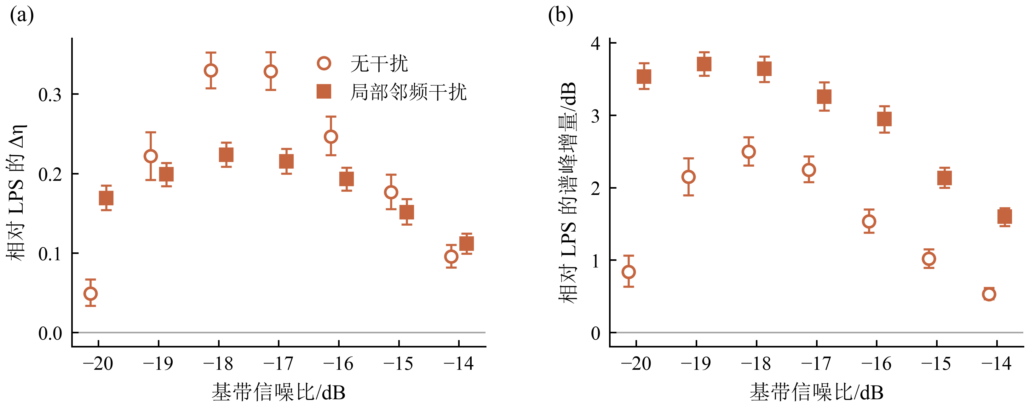
图 4 独立确认仿真中相对 LPS 的增益（2800 条新记录，每单元 200 条）。(a) 相干效率增量；(b) 观测谱峰增量。误差棒为按种子成簇重抽样的逐项 95% 区间。全部 14 个单元的两个指标区间均为正。合并后 Δη = +0.194，谱峰增量 +2.26 dB。
无干扰场景中，增益随信噪比先升后降。−20 dB 时，200 条记录中只有 26 条 LPS 轨迹的均方根误差小于 0.05 Hz，占 13%。这一条件下，LPS 补偿后的平均相干效率为 0.061，修正后为 0.110，增益为 0.049。−18 和 −17 dB 时增益最大，约 0.33，相干效率分别从 0.43 提高到 0.76、从 0.55 提高到 0.88。−14 dB 时，LPS 补偿后已达 0.865，修正后为 0.960，增益为 0.096。可见前端轨迹大体跟住谱线、但仍有明显相位损失时，修正的作用最大。
局部干扰场景中，各信噪比的相干效率增益在 0.11–0.22 之间，谱峰增量比无干扰时更大：平均 2.97 dB（无干扰为 1.55 dB），在 −20 至 −18 dB 达到 3.5–3.7 dB。干扰使 LPS 补偿后的平均相干效率从无干扰时的 0.511 降到 0.421，修正后为 0.602。
在相同的前端轨迹和起点下，以补偿后相干能量为目标的修正在两种场景、全部 7 个信噪比上都提高了积累输出。
修正的增益可以分成两部分（图 5）。固定 ±0.02 Hz 的修正相对 LPS 贡献 $Δη=0.184$；自适应扩张在此基础上再增加 0.009 [0.008, 0.011]，其中无干扰时 0.005，局部干扰时 0.014。扩张在 23.6% 的记录上触发（无干扰 19.4%，局部干扰 27.9%），每次只扩张一次。逐单元看，14 个组合的平均追加增量都不小于零，其中 12 个组合的逐项 95% 区间下界大于零（补充图 S2）。
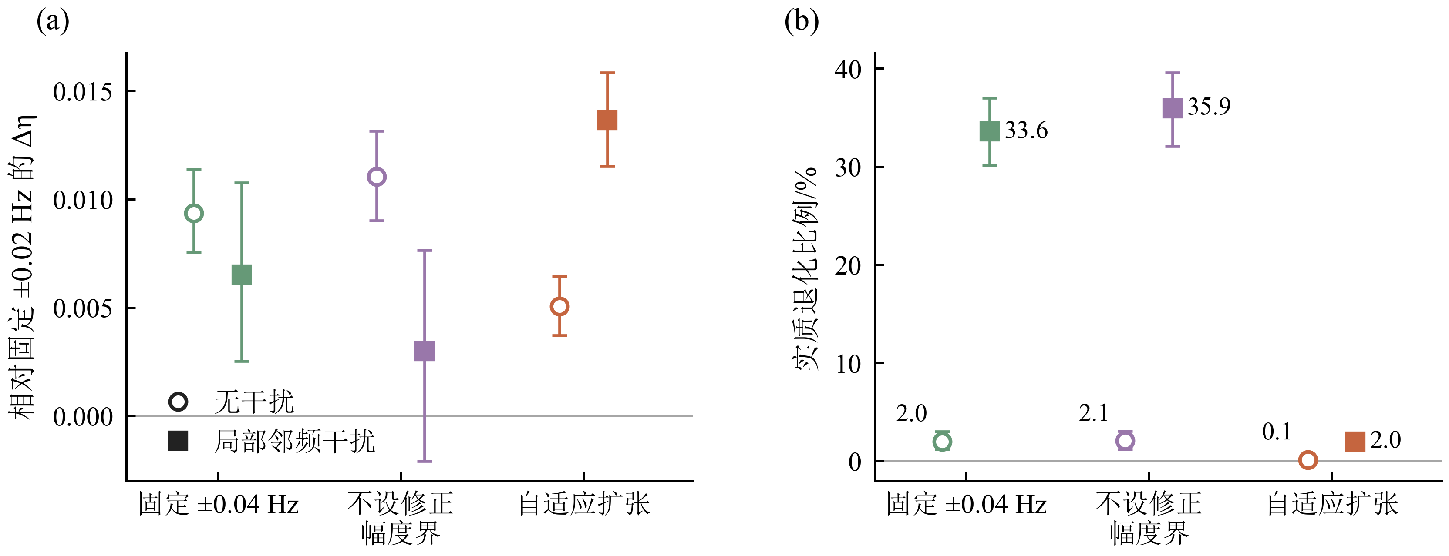
图 5 修正范围的取舍（独立确认仿真）。(a) 三种扩张方式相对固定 ±0.02 Hz 的相干效率增量；(b) 实质退化比例，即相干效率比固定 ±0.02 Hz 低 0.01 以上的记录所占比例。固定 ±0.02 Hz 本身相对 LPS 的增益为 0.184，图中是在此之上的追加量。无干扰时，自适应的追加增益比不设修正幅度界低 0.006。局部干扰（+0.18 Hz，持续 20 s，短于 30 s 驻留阈值）时，自适应的追加增益最大，退化比例为 2.0%；固定 ±0.04 Hz 与不设修正幅度界的退化比例分别为 33.6% 与 35.9%。
局部干扰下，三种扩张方式的差别最明显。以固定 ±0.02 Hz 为比较对象，固定 ±0.04 Hz 与不设修正幅度界使约三分之一记录的目标相干效率发生实质下降，比例分别为 33.6% 和 35.9%；局部自适应扩张将这一比例降至 2.0%。三者相对固定 ±0.02 Hz 的平均追加增益分别为 0.007、0.003 和 0.014，自适应扩张最高。这里的干扰持续 20 s，短于 30 s 的驻留阈值；2.0% 的退化比例对应这一干扰设置，即频差 +0.18 Hz、持续 20 s、位于记录中点。
在无干扰场景所比较的修正范围中，不设修正幅度界取得最高的平均相干效率，比自适应扩张高 0.006；固定 ±0.04 Hz 比自适应扩张高 0.004。三者在无干扰时的退化比例都不超过 2.1%。自适应扩张以无干扰时 0.006 的差距，换来局部干扰下低约 34 个百分点的退化比例。两种场景合并后，它的平均相干效率比不设修正幅度界高 0.002 [0.0001, 0.005]，退化比例为 1.1%，比不设修正幅度界的 19.0% 低 18 个百分点。
观测谱峰还受到干扰和噪声的影响。局部干扰下，不设修正幅度界相对 LPS 的平均谱峰增量为 3.47 dB，高于自适应扩张的 2.97 dB。然而，以固定 ±0.02 Hz 为比较对象，在不设修正幅度界发生实质退化的 503 条记录中，484 条的观测谱峰仍然升高，占 96%，这一组的观测谱峰平均提高 0.68 dB。目标相干效率下降与观测谱峰升高同时出现，反映了带内干扰、噪声以及各分量叠加对观测峰值的影响。因此，仿真用目标分量计算的相干效率衡量目标的积累效果，同时报告观测谱峰；实测中无法计算相干效率，第 5 节另把观测谱峰映射回时频面，检查它对应的分量。

4.3 积累时长对修正性能与计算量的影响
积累时长实验取 $T=150$、300、450、600 s。节点间隔固定为 10 s，节点数相应为 16、31、46、61；正则系数和迭代上限按式 (15) 和表 2 随节点数缩放。干扰时间窗仍以记录中点为中心，总持续时间为 20 s，在记录中的占比从 13.3% 降到 3.3%。信噪比取 −20、−17、−14 dB，每个场景 100 个随机种子，共 2400 条记录。
在所测的 150–600 s 记录中，修正相对 LPS 的增益随记录时长增加（图 6(a)(b)）。无干扰时，$Δη$ 依次为 0.086、0.162、0.199、0.250；局部干扰时依次为 0.010、0.165、0.241、0.268。
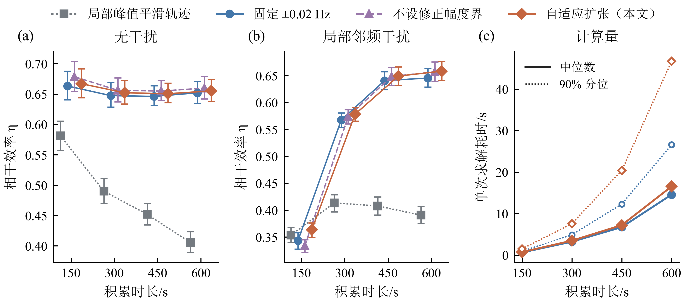
图 6 积累时长的影响（2400 条记录，节点间隔固定 10 s）。(a)(b) 相干效率，四种方法在每个时长处左右错开画出。(c) 单次求解耗时：实线为中位数，点线为 90% 分位；整段记录批处理，在 6 进程并发下测得。在所测的 150–600 s 记录中，积累越长，模块相对 LPS 的平均增益越大。无干扰时，LPS 补偿后的相干效率随时长下降，模块输出基本不变；局部干扰时，模块随时长上升，LPS 先升后降。实验条件：节点间隔固定为 10 s，节点数、正则和迭代上限按预设规则随时长缩放；干扰的时间范围固定（16 s 平台加两端各 2 s 过渡，共 20 s），在记录中的占比从 150 s 时的 13.3% 降到 600 s 时的 3.3%。
无干扰时，幅度恒定，相干效率由补偿后的残余相位决定。LPS 补偿后的平均相干效率从 150 s 的 0.58 降到 600 s 的 0.41，而修正后在四个时长上保持在 0.65–0.67。结合式 (5) 中频率误差与残余相位的关系，这组结果表明，在所测条件下，轨迹修正对较长的记录回收了更多相干损失。
局部干扰时，修正后的相干效率从 150 s 的 0.36 升到 600 s 的 0.66，LPS 依次为 0.35、0.41、0.41、0.39。150 s 记录中两者相近，增益为 0.010；从 300 s 起，增益达到 0.17 以上。
计算量随记录时长增长较快（图 6(c)），因为节点数和每次目标计算的样点数都随时长增加。自适应扩张的中位耗时在 150 s 时为 0.72 s，600 s 时为 16.6 s，约为记录时长的 2.8%；固定 ±0.02 Hz 的修正分别为 0.63 s 和 14.6 s。600 s 时，自适应扩张耗时的 90% 分位为 46.7 s，固定 ±0.02 Hz 为 26.6 s，差别来自触发扩张后的重解。LPS 本身的中位耗时在 0.6 s 以内。这些耗时都是整段记录到齐后的批处理时间。

4.4 不同前端下的修正性能
给定复基带记录和前端频率轨迹，模块从指定起点修正轨迹。本实验把同一修正模块接在四种前端之后，比较前端改变时的积累收益。VIT–LPS 是主链路，锚轨迹为 VIT，起点为 LPS。VIT 直接从 VIT 轨迹出发。MFT 是 MFT-LTCIE [3] 的轨迹部分：逐帧取匹配响应最大的频率，经 5 帧中值平滑后线性插值。相位连续 TBD 按文献 [14] 实现为单通道版本：以 8 s 不重叠块的复匹配输出为观测，频率与相位联合作为状态，相位按回绕的 Ornstein–Uhlenbeck 过程转移，由 Viterbi 求解，再由相邻块的相位差读出频率。它的状态网格、转移参数、发射概率和频率读出见附录 B.3（表 B1），其中频率读出是本文为单通道轨迹输出所作的改编；这些参数在本实验之前用单独的一组开发记录确定。后三种前端都以各自的轨迹为锚轨迹，从 $u=0$ 出发；修正族、参数和自适应扩张规则与前文完全相同。四种前端处理同一批记录：两种场景，信噪比 −20 至 −8 dB（间隔 2 dB），每个场景 100 个随机种子，每种前端 1400 条。
四种前端之后，修正的平均增量都为正，逐项 95% 区间都在零以上（图 7(e)，表 4）。
表 4 接在不同前端之后的积累效果与计算量
前端 | 修正前平均 $η$ | 修正后平均 $η$ | 平均增量 $Δη$ [95% 区间] | 实质退化比例 | 中位耗时（前端 / 修正）
VIT–LPS | 0.630 | 0.742 | 0.111 [0.105, 0.117] | 1.1% | 0.60 s / 2.39 s
VIT | 0.619 | 0.742 | 0.123 [0.117, 0.129] | 0.7% | 0.37 s / 2.20 s
MFT | 0.332 | 0.438 | 0.106 [0.102, 0.110] | 1.8% | 0.30 s / 2.94 s
相位连续 TBD | 0.775 | 0.783 | 0.008 [0.006, 0.009] | 8.1% | 0.81 s / 2.13 s
注：实质退化比例指修正后 $η$ 比该前端自身的输出低 0.01 以上的记录比例。耗时为 300 s 记录在 6 个工作进程同时运行时的墙钟时间，前端耗时包括共用的分帧匹配与噪声尺度估计。
依据逐帧功率形成轨迹的三种前端，接上修正后平均相干效率提高约 0.11–0.12：VIT–LPS 与 VIT 两条链路都从约 0.62–0.63 提高到 0.742，MFT 从 0.332 提高到 0.438。相位连续 TBD 修正前的平均相干效率已达 0.775，是四种前端中最高的；修正后为 0.783，平均只增加 0.008，并且有 8.1% 的记录相干效率下降超过 0.01，27.6% 的记录增量为负。对这一前端，修正的平均收益与逐条风险处在同一量级。修正步骤的中位耗时为 2.1–2.9 s，是各自前端耗时的 2.6–9.8 倍。
图 7(a)–(d) 按修正前的相干效率以 0.1 为间隔分组，阴影为按种子成簇重抽样的逐项 95% 区间，各分箱的记录数列于附录表 B3。VIT–LPS、VIT 和 MFT 的平均增益呈相近的变化趋势：修正前相干效率在 0.2–0.5 时，增益约为 0.3；达到 0.9 以上时，增益为 0.011–0.024。将低于 0.2 的记录合并，各前端的平均增益约为 0.07。以 VIT–LPS 为例，这一组中只有 23% 的记录在去掉平均偏差后，有 90% 以上的时间与真实轨迹相差不超过 0.1 Hz。修正前效率处于中等水平的记录获得较大收益，前端跟踪质量较低或相干效率已接近 1 的记录收益较小。MFT 的平均增量与前两者相近，但它在 −12 dB 以下的多数记录中没有跟住谱线：1400 条记录中有 753 条修正前相干效率低于 0.2。
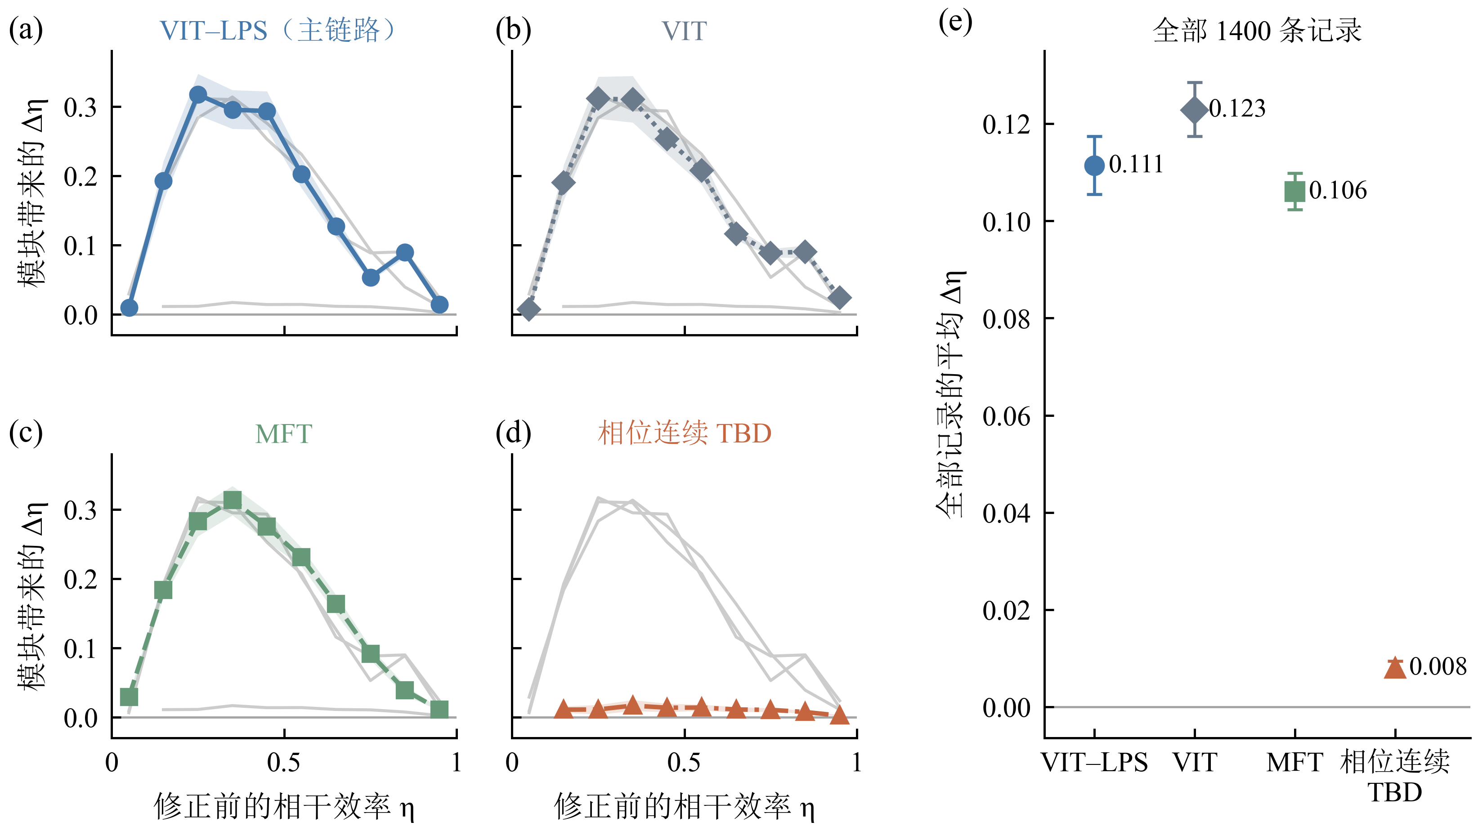
图 7 接在不同前端之后的增益（每种前端 1400 条记录，信噪比 −20 至 −8 dB）。(a)–(d) 每个小图突出一种前端，灰线为其余三种前端，供对照。横轴为该前端自身修正前的相干效率，按 0.1 分箱，只画记录数 ≥ 20 的分箱；阴影为按种子成簇重抽样的逐项 95% 区间，各分箱记录数见表 B3。(e) 全部记录的平均增量，14 个单元等权，误差棒为 95% 区间。VIT–LPS 为主链路；VIT 为直接接入；MFT 为 MFT-LTCIE 的轨迹部分；相位连续 TBD 为本文的单通道实现（附录 B.3）。按修正前的相干效率分组后，前三种前端的增益呈相近的变化趋势，在 0.2–0.5 之间最大，约 0.3。相位连续 TBD 修正前的平均相干效率约为 0.78，模块之后增加 0.008，区间为正。
按各前端自身的修正前相干效率筛选出 0.5–0.8 区间后，VIT–LPS 有 550 条记录，相位连续 TBD 有 488 条，两组的平均修正前相干效率都约为 0.69。这两个子集由各前端的输出分别形成，场景和信噪比构成不同。相位连续 TBD 之后的平均追加增量为 0.012，扩张不触发；VIT–LPS 之后为 0.096，扩张触发 6.2%。
同一修正模块可以直接接在这四种前端之后，平均增量的区间都为正。对依据逐帧功率确定轨迹的三种前端，平均增量为 0.106–0.123；修正后的两条 VIT 链路为 0.742，比相位连续 TBD 链路的 0.783 低 0.041。对本文实现的相位连续 TBD，平均增量为 0.008 [0.006, 0.009]。

4.5 修正参数的选择依据
本节说明节点间隔、修正范围和扩张参数的确定依据。以下结果都来自参数选择用仿真；选择规则在运行前写定，完整的规则和比较项见附录 B.1。
节点间隔取 60、30、20、15、10、7.5、6 s，对应 $P=6$ 到 51；固定 ±0.02 Hz 和不设修正幅度界两种修正范围各算一遍。规则是在两种场景、两种修正范围下都达到各自最大增益 95% 的节点间隔中，取节点最少的一个。无干扰时，$P≥16$ 后相干效率基本不再变化，固定 ±0.02 Hz 下约为 0.71（图 8(a)）；局部干扰时，固定 ±0.02 Hz 的相干效率一直上升到 $P=31$，从 $P=21$ 的 0.555 升到 0.580，此后只再增加 0.007（图 8(b)）。按规则选出的节点间隔为 10 s：15 s 在局部干扰、固定 ±0.02 Hz 下只达到最大增益的 83%，10 s 达到 96%。再加密到 6 s，单次求解的中位耗时从 3.0 s 增到 7.6 s（图 8(c)）。图中点线是正则系数不随节点间隔缩放的对照：无干扰时它随节点加密而下降，$P=51$ 时为 0.684，缩放后为 0.710；按同一规则，两种正则设置都选出 10 s。
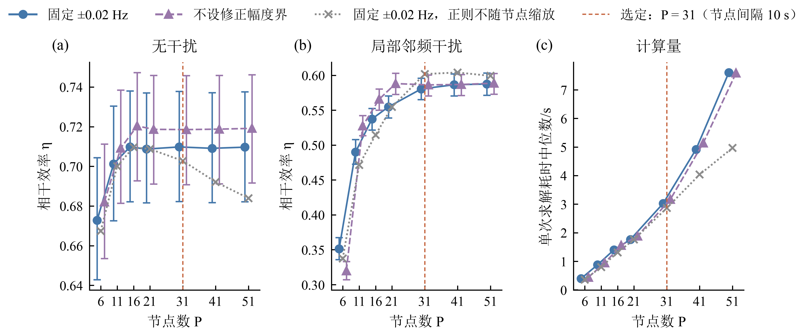
图 8 节点数的选择（参数选择用仿真，840 条记录）。(a)(b) 两种场景下模块输出的相干效率。(c) 单次求解耗时中位数，两场景合并，在 6 进程并发下测得。固定 ±0.02 Hz 与不设修正幅度界的耗时几乎相同。节点数 P 对应的节点间隔为 300 s/(P − 1)。点线为正则不随节点间隔缩放的对照。竖虚线为按预设规则选出的 P = 31，即节点间隔 10 s。
节点间隔取 10 s 后，比较固定 ±0.01、±0.02、±0.04、±0.08 Hz，不设修正幅度界，以及 20 种自适应扩张设置（图 9）。收窄到 ±0.01 Hz 明显变差：相对 ±0.02 Hz，相干效率平均下降 0.025（无干扰）和 0.032（局部干扰）。放宽到 ±0.04、±0.08 Hz 或不设修正幅度界，各场景的平均增益在 0.006–0.010 之间，但局部干扰下 35%–37% 的记录发生实质退化。这一小幅平均增益是多数记录的改善与约三分之一记录的明显变差相抵后的结果，这也是 3.3 节采用局部扩张的原因。
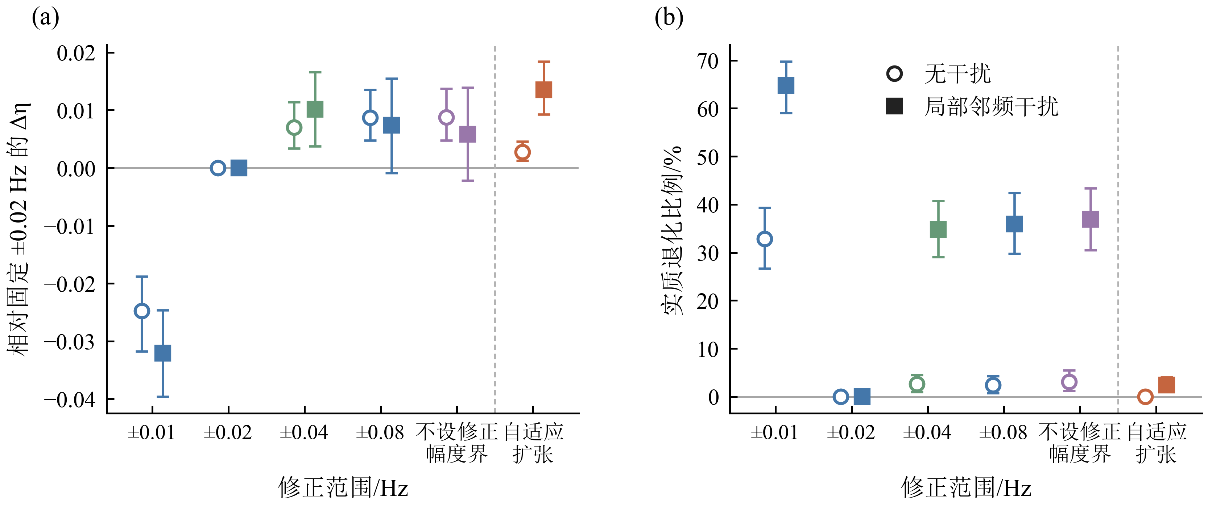
图 9 修正范围的比较（参数选择用仿真）。(a) 相对固定 ±0.02 Hz 的相干效率增量。(b) 实质退化比例，即相干效率比固定 ±0.02 Hz 低 0.01 以上的记录所占比例。局部干扰场景中，固定放宽到 ±0.04 Hz 或 ±0.08 Hz、或不设修正幅度界，约三分之一记录退化；自适应扩张的退化比例为 2.4%。
20 种自适应扩张设置由驻留阈值（10、15、20、30、45 s）、放宽上限（±0.04 或 ±0.08 Hz）和放宽方式（全部节点，或只放宽驻留段附近的节点）组合而成。驻留阈值决定了收益与退化之间的取舍：阈值越短，扩张越频繁，增益越高，退化也越多。以局部放宽、上限 ±0.04 Hz 为例，阈值从 10 s 增到 45 s 时，局部干扰下的平均追加增益从 0.020 降到 0.007，退化比例从 13.8% 降到 0.7%。规则先保留平均增量达到固定放宽方式最大增量 90% 的设置，再在退化比例接近最低值的候选中依次优先放宽全部节点、较小的放宽上限和较长的驻留阈值。选出的是局部放宽、上限 ±0.04 Hz、阈值 30 s：合并平均增量为 0.0081，合并退化比例为 1.2%，其中局部干扰下为 2.4%；固定 ±0.04 Hz 在局部干扰下的退化比例比它高 32 个百分点。放宽之后采用完整的三阶段重解，因为只重解最后一个阶段的结果与完整重解相差较大（触发记录上的相干效率平均绝对差为 0.018），节省的时间又有限（逐记录耗时比的中位数为 0.67）。

5 SWellEx-96 数据的有限实测验证
本节把同一处理链用于 SWellEx-96 实验的单阵元记录，在可见弱线上做有限的实测验证；方法有效性的定量证据主要来自第 4 节的仿真。实测中目标分量未知，不能计算相干效率，因此以观测谱峰评价补偿效果，并把最大观测谱峰映射回原始时频面，检查它与运行前筛选确定的脊线是否一致。本节先交代数据和案例的构成，再给出全部案例的谱峰增量及其归属，然后用三个案例说明谱的变化，最后考察积累时长和修正后的轨迹。

5.1 数据与案例
SWellEx-96 实验于 1996 年 5 月在圣迭戈附近的浅海进行 [29]。在 S5 航次中，R/V Sproul 以约 2.5 m/s 的航速拖曳两个人工声源，发射频点已知。深源位于约 54 m 深处，发射 5 组线谱，每组 13 个频点，各组源级依次降低；浅源位于约 9 m 深处，发射 9 个频点，源级未公布。
本文使用水平阵 HLA North 的记录，采样率 3276.8 Hz，时长 3000 s。阵元在运行任何估计器之前按统一规则选定：剔除削顶的阵元，以及 98–102 Hz 带内功率偏离阵元中位数超过 6 dB 的阵元，在其余阵元中取功率最接近中位数者，结果为第 9 阵元。据 GPS 记录，声源约在 1200 s 时最近通过 HLA North，距离约 0.7 km。
每个案例是一个频点上的一段 300 s 窗口。对窗口及两端各 10 s 的保护段做 DFT，取出以名义发射频率为中心 ±10 Hz 的频点，反变换到 20 Hz 复基带，再去掉保护段。参考频率 $f_{ref}$ 取名义发射频率，轨迹的候选频带和残余频率的搜索范围都取 ±1.5 Hz。轨迹修正的求解和边界驻留的计算使用 $[5,295)$ s，补偿后的观测谱则使用完整的 300 s 记录。前端和方法参数与仿真相同（表 2）。
案例覆盖 49–145 Hz 内的 33 个发射频点：深源 5 组各 6 个，浅源 3 个，完整频点列表见附录 B.5。每个频点取 10 个不重叠的 300 s 时段，共 330 个候选案例。筛选在运行任何修正方法之前完成，只使用 10 s Hann 窗、1 s 帧移的连续 LOFAR，各帧按帧中心所在的时段归属。两项条件都满足才通过：
- 谱峰超出量 $>10$ dB：该时段 LOFAR 在名义频点 ±0.5 Hz 范围内的最大 dB 值，减去同一时段两侧 1–2 Hz 环带内全部时频点 dB 值的中位数；
- 脊线连续性 $>0.6$：在各帧 ±0.5 Hz 内的峰值频率中，落在该时段峰值频率中位数 ±0.2 Hz 以内的比例。
共有 105 个案例通过（表 5），按发射源级分为三组。强线组为深源第 1 组，源级 158 dB，60 个案例全部通过；浅源组的 30 个案例也全部通过。弱线组为深源第 2–5 组，源级 132–120 dB（第 5 组按每组递减 4 dB 推算），240 个候选中通过 15 个。弱线组按发射源级定义，通过筛选的案例在 10 s LOFAR 上都有可见的脊线；它们的谱峰超出量为 10.9–22.0 dB，中位数 15.4 dB；强线组和浅源组的中位数分别为 24.0 和 25.8 dB。
表 5 实测案例的构成
组 | 声源与源级 | 频点（49–145 Hz） | 通过 / 候选 | 谱峰超出量  中位数
强线组 | 深源第 1 组，158 dB | 49、64、79、94、112、130 Hz | 60 / 60 | 24.0 dB
弱线组 | 深源第 2–5 组，132–120 dB | 24 个频点（附录 B.5） | 15 / 240（第 2–5 组依次为 4、7、3、1） | 15.4 dB
浅源组 | 浅源，源级未公布 | 109、127、145 Hz | 30 / 30 | 25.8 dB
实测积累谱采用式 (4) 的相位补偿形式，但求和范围取完整窗口 $[0,T)$。谱使用矩形窗，不做平滑，以同一案例未补偿周期图在 ±1.5 Hz 搜索带内的最大值为 0 dB。观测谱峰是该搜索带内的最大值；两种方法的谱峰增量是各自最大值的 dB 差，两个最大值可以位于不同的残余频率。全部通过案例都进入汇总。
5.3 节用三个案例展示谱的变化：一段连续可见的 100 Hz 弱线、筛选中谱峰超出量最低的 133 Hz 弱线案例，以及与后者同时段的 49 Hz 强线；随后展示连续可见时间最长的弱线区间，并分析积累时长的影响。

5.2 观测谱峰增量与脊线一致性分析
在同一航次筛选得到的 15 个弱线组案例中，修正后的最大观测谱峰都高于 LPS（图 10(a)）。增量的中位数为 1.74 dB，四分位范围 0.93–2.83 dB，最小 0.09 dB，最大 4.11 dB。
最大观测谱峰是搜索带内的最大值，它可能来自预定线谱，也可能来自带内的其他分量。为检查对应关系，把最大峰映射回原始时频面：补偿轨迹为 $f_{ref}+\hat{g}(t)$、最大峰位于残余频率 $ν_{pk}$ 时，形成这一峰的分量的频率近似为 $f_{ref}+\hat{g}(t)+ν_{pk}$。参照对象是运行修正之前就由筛选确定的脊线：在筛选所用的 10 s LOFAR 上，取名义频点 ±0.5 Hz 内的逐帧峰值频率，对计为连续的帧做三次多项式拟合。映射轨迹与参照脊线之差的中位数不超过 0.05 Hz 时，判为与筛选脊线一致；超过 0.10 Hz 时判为不一致；其间为不确定。这是描述映射几何关系的判据，用于检查最大峰与筛选脊线是否对应，不是对声源身份的确认，也没有经过识别正确率的校准。判据在检查之前写定，检查在全部结果得到之后进行，15 例全部列于表 6，计算方法与敏感性见附录 B.6。图 11 给出全部 15 例在 LOFAR 上的映射，顺序与表 6 相同。
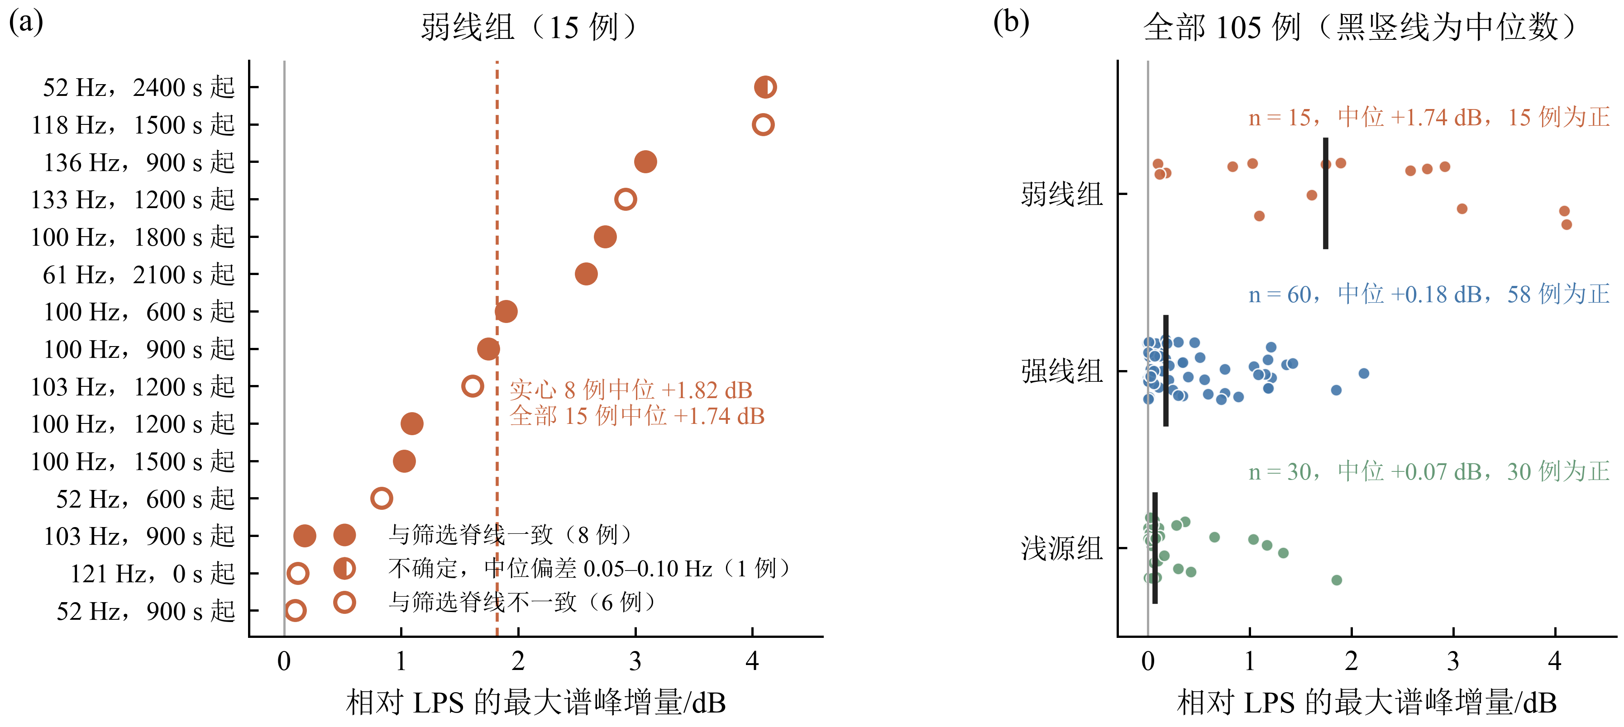
图 10 SWellEx-96 实测：预筛通过的全部案例。(a) 弱线组 15 例相对 LPS 的最大谱峰增量，按增量排序。标记按修正后最大峰映射与筛选脊线的对应区分：实心为一致，半实心为不确定（中位偏差 0.05–0.10 Hz），空心为不一致。这是 5.2 节的描述性几何判据，不是声源身份的确认。实心 8 例中位 +1.82 dB；全部 15 例中位 +1.74 dB；100 Hz 的 5 个时段中位 +1.74 dB。(b) 三组全部 105 例，黑竖线为中位数。案例来自同一航次的同一阵元，声源为受控拖曳声源，按运行方法之前的 LOFAR 可见性筛选得到；归属检查在结果得到后进行。
表 6 弱线组 15 例的最大观测谱峰位置及其与筛选脊线的对应
案例 | 最大峰残余频率/Hz（LPS / 修正后） | 映射偏差/Hz（LPS / 修正后） | 脊线一致判据（修正后） | 前端轨迹 | 增量/dB
52 Hz，600–900 s | +1.281 / 0.000 | 2.963 / 1.673 | 不一致 | 停在频带上沿 | 0.83
52 Hz，900–1200 s | +0.001 / 0.000 | 0.515 / 0.516 | 不一致 | 跟随约 51.0 Hz 的脊线 | 0.09
52 Hz，2400–2700 s | −0.004 / 0.000 | 0.079 / 0.070 | 不确定 | 在脊线附近起伏 | 4.11
61 Hz，2100–2400 s | +0.006 / 0.000 | 0.046 / 0.046 | 一致 | 沿筛选脊线 | 2.58
100 Hz，600–900 s | +0.001 / 0.000 | 0.013 / 0.017 | 一致 | 沿筛选脊线 | 1.89
100 Hz，900–1200 s | 0.000 / 0.000 | 0.015 / 0.014 | 一致 | 沿筛选脊线 | 1.74
100 Hz，1200–1500 s | 0.000 / 0.000 | 0.008 / 0.008 | 一致 | 沿筛选脊线 | 1.09
100 Hz，1500–1800 s | 0.000 / 0.000 | 0.011 / 0.012 | 一致 | 沿筛选脊线 | 1.03
100 Hz，1800–2100 s | −0.002 / 0.000 | 0.005 / 0.006 | 一致 | 沿筛选脊线 | 2.74
103 Hz，900–1200 s | 0.000 / 0.000 | 0.030 / 0.032 | 一致 | 沿筛选脊线 | 0.18
103 Hz，1200–1500 s | −0.002 / 0.000 | 0.235 / 0.238 | 不一致 | 跟随另一条脊线 | 1.61
118 Hz，1500–1800 s | −0.002 / 0.000 | 0.298 / 0.298 | 不一致 | 跟随另一条脊线 | 4.09
121 Hz，0–300 s | −1.245 / 0.000 | 0.537 / 1.785 | 不一致 | 停在频带上沿 | 0.12
133 Hz，1200–1500 s | +1.399 / −1.488 | 0.027 / 2.877 | 不一致（约 130.0 Hz） | 停在频带下沿 | 2.92
136 Hz，900–1200 s | +0.002 / 0.000 | 0.036 / 0.034 | 一致 | 沿筛选脊线 | 3.09
注：映射偏差为最大峰映射轨迹与筛选脊线之差的中位数；“一致/不一致/不确定”为 5.2 节的描述性判据；“脊线”指筛选脊线；“频带上沿/下沿”指 ±1.5 Hz 候选频带的边缘；增量为修正后与 LPS 各自搜索带内最大观测谱峰之差。
修正后的最大峰在 8 例中与筛选脊线一致，这 8 例的增量为 0.18–3.09 dB，中位数 1.82 dB（图 10(a) 实心点）。这 8 例是结果得到后按几何判据形成的描述性子集，不是独立确认的目标集合。判据只约束偏差的中位数，各例的对应程度并不相同。100 Hz 线的 5 个时段对应最稳定：95.7%–100% 的帧偏差不超过 0.05 Hz，90% 分位偏差为 0.023–0.040 Hz；接受阈值在 0.025–0.075 Hz 之间变化时，这 5 例始终满足判据，而满足判据的总例数在 5 至 9 例之间变化（附录 B.6）。这 5 个时段的增量为 1.03–2.74 dB，中位数 1.74 dB；筛选脊线比 GPS 推算曲线高 0.07–0.11 Hz，变化趋势一致，与 5.3 节中这条线整体约 0.08 Hz 的偏移相同。它们来自同一航次、同一阵元、同一频点的 5 个时段，是本文实测部分的主要证据。61 Hz、2100–2400 s，103 Hz、900–1200 s 和 136 Hz、900–1200 s 三例只有 54%–61% 的帧在 0.05 Hz 以内，90% 分位偏差为 0.19–0.26 Hz，映射轨迹有局部偏离；其中 103 Hz 的筛选脊线在 300 s 内下降约 0.6 Hz，而 GPS 推算的变化约 0.1 Hz，这条脊线与拖曳声源 103 Hz 线谱的对应仍不确定。52 Hz、2400–2700 s 的偏差为 0.07 Hz，判为不确定。
另 6 例的前端轨迹没有跟住筛选脊线。3 例的 VIT 锚轨迹停在 ±1.5 Hz 候选频带的边缘；另 3 例的锚轨迹跟随筛选频带以外的另一条脊线，其中 103 Hz、1200–1500 s 和 118 Hz、1500–1800 s 两条脊线在 300 s 内变化约 0.5–0.6 Hz，而 GPS 推算的变化不超过 0.12 Hz。前端失去筛选脊线后，带内最大峰的增量不能解释为预定线谱的增益；133 Hz 案例中，修正后的最大峰转到了约 130.0 Hz 的另一条线谱（5.3 节）。这 6 例正是 LPS 轨迹超过一半时间偏离名义频点 0.5 Hz 以上的案例。
强线组和浅源组的增量较小（图 10(b)）。强线组的中位增量为 0.18 dB，60 例中 58 例为正，最小值为 −0.01 dB；浅源组的中位增量为 0.07 dB，30 例全部为正。这两组的线谱在 LOFAR 上清晰可见，上述归属检查针对弱线组进行。
同一模块接在其他前端之后，按同一判据检查最大峰的对应。接在 MFT 之后，15 例最大观测谱峰的中位增量为 3.27 dB，但修正后的最大峰只有 2 例与筛选脊线一致（100 Hz、1200–1500 s 和 1500–1800 s，增量 3.23 和 2.75 dB），另有 3 例不确定；MFT 的轨迹在其余弱线案例中没有跟住筛选脊线。接在相位连续 TBD 之后，修正后的最大峰有 8 例与筛选脊线一致，其中包括 VIT 锚轨迹停在频带边缘的 121 Hz 和 133 Hz 案例；这 8 例与 VIT–LPS 链路的 8 例成员不同。在 100 Hz 的 5 个时段上，两条链路修正前后的最大峰都与筛选脊线一致，可以在相同案例上比较：接在 VIT–LPS 之后的增量中位数为 1.74 dB，接在相位连续 TBD 之后为 0.065 dB，与 4.4 节仿真中两者追加增量的大小关系相同。追加增量的大小不等于两条完整链路最终性能的优劣。
弱线组中，自适应扩张在 5 个案例上触发，其余 10 例的输出与固定 ±0.02 Hz 相同。触发的 5 例中，只有 61 Hz、2100–2400 s 的最大峰与筛选脊线一致，扩张使谱峰再提高 0.54 dB；但这一例只有 54% 的帧在脊线 0.05 Hz 以内，以脊线位置为中心取 ±0.10 Hz 窗口时修正相对 LPS 的峰值增量为 +2.58 dB，取 ±0.05 Hz 窗口时为 −0.71 dB，增益依赖峰值窗口的取法。52 Hz、2400–2700 s 提高 0.11 dB；其余 3 例的前端轨迹停在频带边缘或跟随其他脊线。实测中看不到可以确认的扩张收益，完整模块的收益主要来自 ±0.02 Hz 范围内的修正。
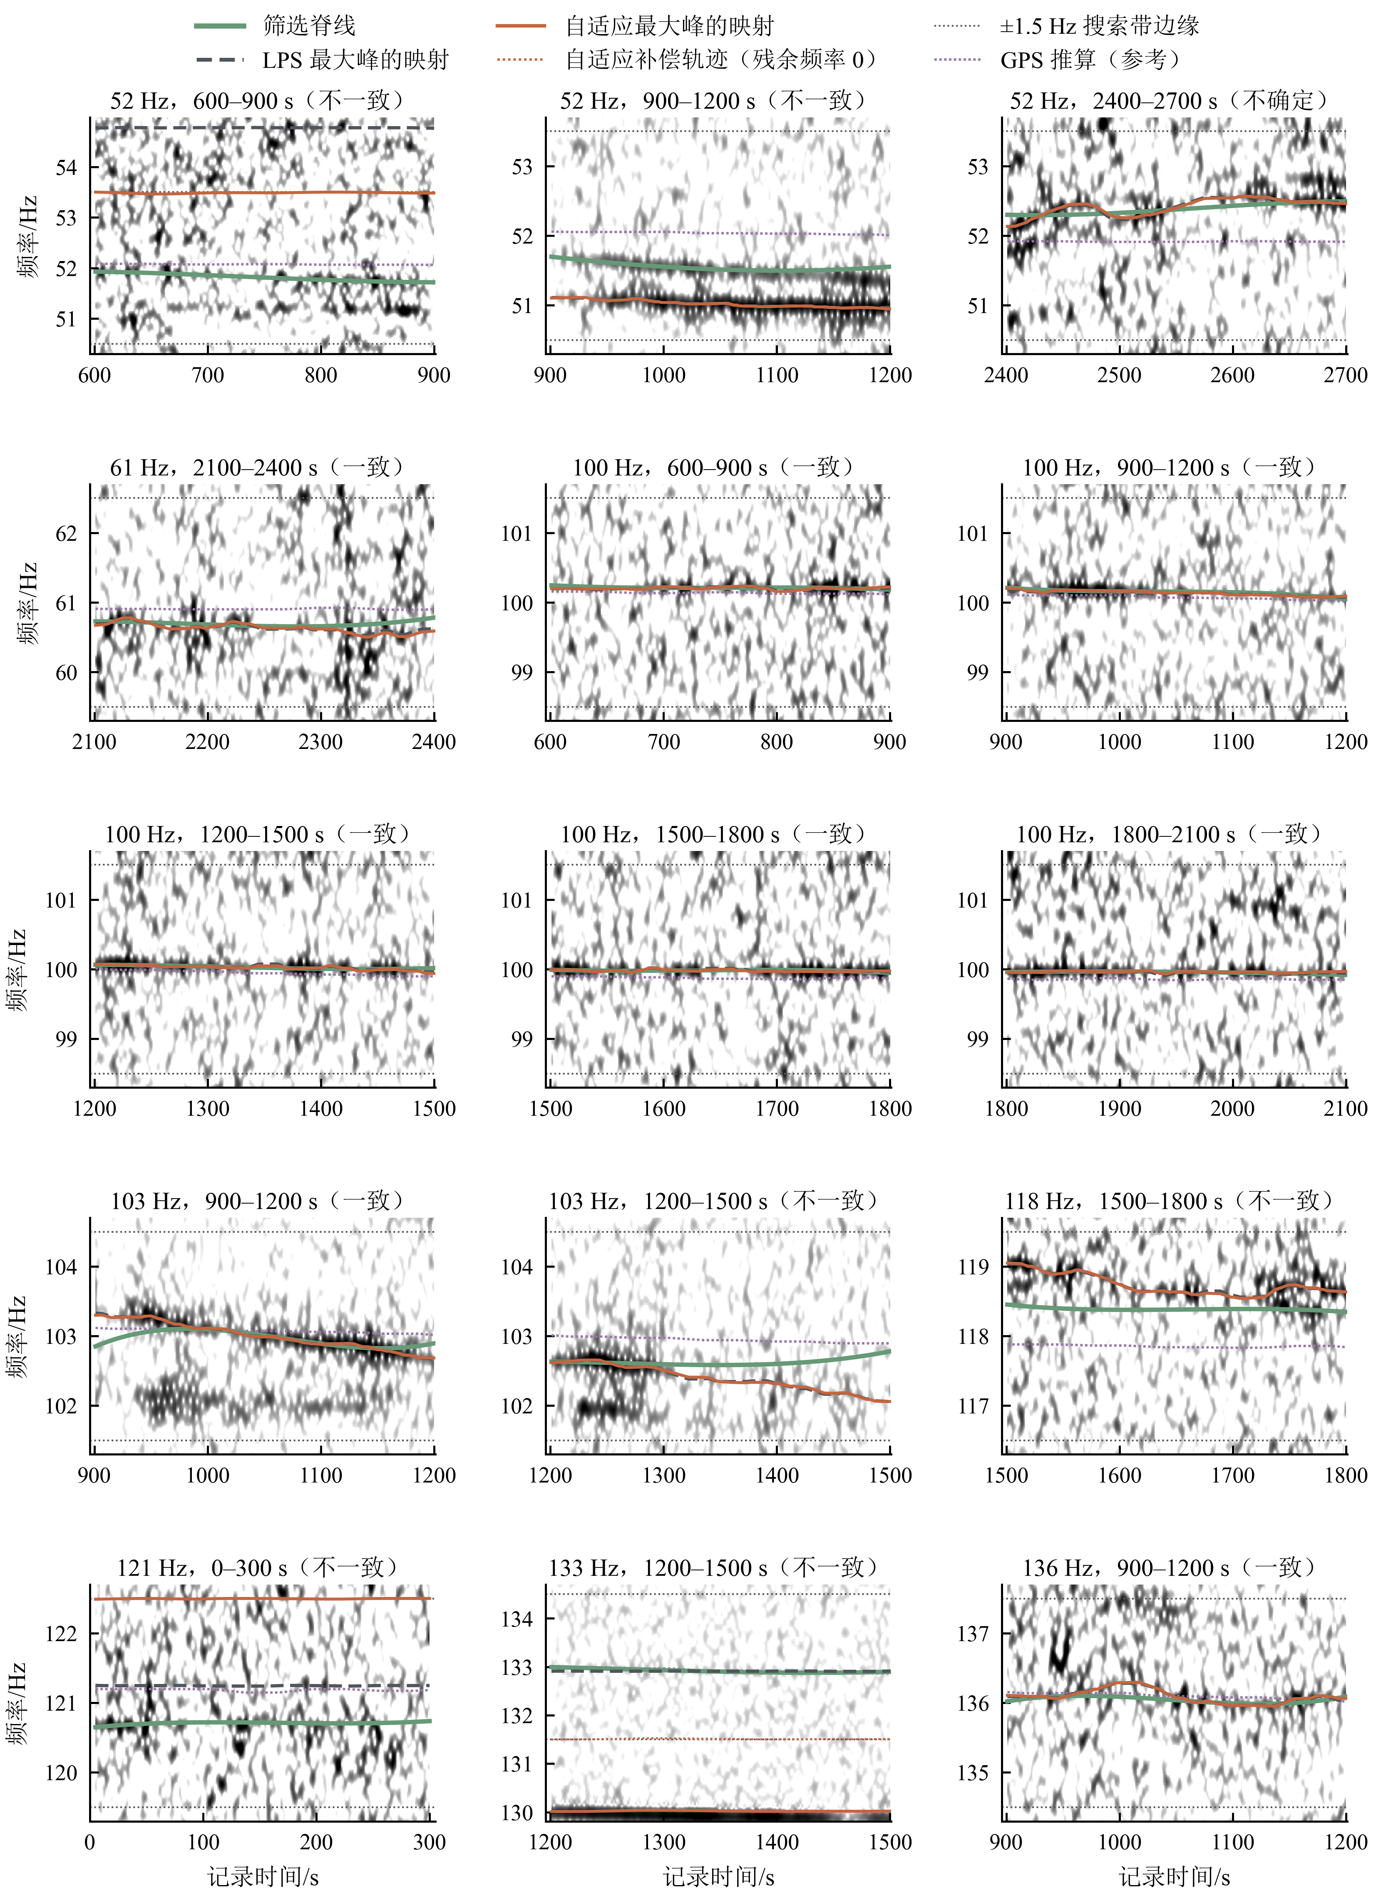
图 11 弱线组 15 个案例的最大峰映射（顺序同表 6）。每个小图为筛选所用的 10 s LOFAR，叠加筛选脊线（绿）、LPS 最大峰的映射（灰虚线）、自适应最大峰的映射（橙实线）、自适应补偿轨迹（橙点线）和 GPS 推算曲线（紫点线，只作参考）；黑点线为 ±1.5 Hz 搜索带边缘。小图标题中的“一致、不确定、不一致”按 5.2 节的描述性判据给出。纵轴范围按各案例的映射轨迹调整。

5.3 补偿谱与积累时长分析
图 12 选取三个案例展示补偿谱的变化。100 Hz、900–1200 s 位于连续可见时间最长的弱线区间内，处于最近通过之前，两种方法的最大峰都与筛选脊线一致。133 Hz、1200–1500 s 是弱线组中谱峰超出量最低的通过案例（10.9 dB）。49 Hz 为与后者同时段的强线。图 12 第一排是筛选所用的 10 s LOFAR，叠加筛选脊线以及两种方法的最大峰映射回原始频率后的轨迹；第二、三排是整个 ±1.5 Hz 搜索带内的谱；第四排放大零频附近 ±0.05 Hz。
100 Hz、900–1200 s 案例中，两种方法的最大谱峰都位于零残余频率，修正后比 LPS 高 1.74 dB（图 12(d)(g)）。两种方法的最大峰映射回原始频率后都与筛选脊线重合（图 12(a)）。在零频附近 ±0.005 Hz 内，LPS 的峰值比未补偿周期图的最大值高 3.60 dB，修正后高 5.34 dB。
133 Hz、1200–1500 s 案例展示了前端轨迹失去谱线时的情形。VIT 锚轨迹和 LPS 轨迹整段停在候选频带下沿附近，约 131.5 Hz，而筛选脊线位于 132.9–133.0 Hz。LPS 的全带最大峰位于残余频率 +1.40 Hz，映射回原始频率正落在筛选脊线上；修正后的全带最大峰位于 −1.49 Hz，即搜索带边缘，映射回约 130.0 Hz，与深源第 1 组 130 Hz 强线的频点一致（图 12(e)）。图 12(b) 的 LOFAR 上，130 Hz 强线清晰可见，补偿轨迹所在的约 131.5 Hz 处没有线谱，筛选脊线在 133 Hz 附近。两者相差的 2.92 dB 是两个不同分量的峰值之差。零频附近（图 12(h)）对应补偿轨迹本身所在的约 131.5 Hz：在 ±0.005 Hz 内，LPS 的最大值为 −4.27 dB，修正后为 −0.41 dB，而 LOFAR 在这一频率上看不到线谱。修正按零残余频率的相干能量求解，前端轨迹不在谱线上时，它提高的是轨迹所在位置的相干能量。
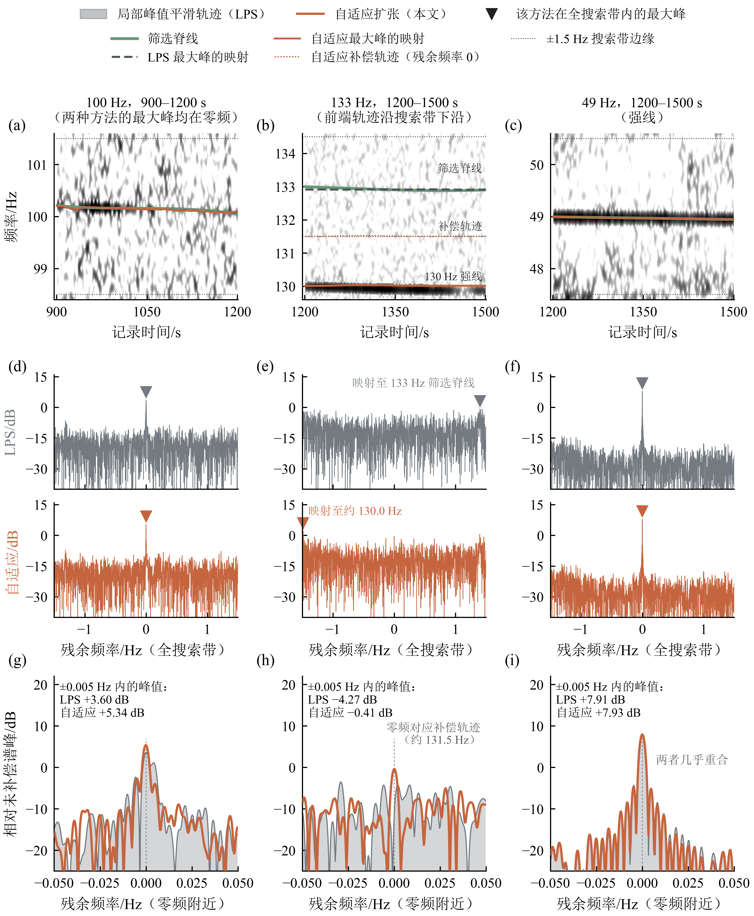
图 12 实测案例的最大峰映射与补偿谱。画法：(a)–(c) 筛选所用的 10 s Hann 窗、1 s 帧移 LOFAR，叠加筛选脊线（绿）、LPS 最大峰的映射（灰虚线）、自适应最大峰的映射（橙实线）和自适应补偿轨迹（橙点线，对应残余频率 0）。最大峰位于残余频率 ν 时，映射轨迹为补偿轨迹加 ν。黑点线为 ±1.5 Hz 搜索带边缘。(d)–(f) 整个 ±1.5 Hz 搜索带，LPS（灰）与自适应（橙）分开画，三角标出各自在搜索带内的最大峰。(g)–(i) 放大零频附近 ±0.05 Hz：灰色填充为 LPS，橙线为自适应，并给出 ±0.005 Hz 内的峰值。谱为整段矩形窗，无平滑。所有功率以同一案例的未补偿周期图在完整 ±1.5 Hz 搜索带内的最大值归一化，该基准为 0 dB。三列分别展示典型改善、前端失去谱线时最大峰的转移，以及强线上的小收益：100 Hz，900–1200 s：两种方法的最大峰都在零残余频率，映射轨迹与筛选脊线重合，自适应比 LPS 高 1.74 dB。133 Hz，1200–1500 s：前端轨迹整段停在搜索带下沿附近（约 131.5 Hz），LOFAR 上此处没有线谱。LPS 的全带最大峰在残余频率 +1.40 Hz，映射回筛选脊线；自适应的全带最大峰在 −1.49 Hz，映射回约 130.0 Hz，与深源第 1 组 130 Hz 强线一致。零频附近对应补偿轨迹所在的约 131.5 Hz；±0.005 Hz 内的最大值 LPS 为 −4.27 dB，自适应为 −0.41 dB。49 Hz，1200–1500 s，强线：两种方法几乎重合，相差约 0.02 dB。全部 105 个案例的观测谱峰增量汇总见图 10，弱线组 15 例的归属见表 6 和图 11。
49 Hz、1200–1500 s 的强线经 LPS 补偿后，谱峰已比未补偿周期图高 7.91 dB；修正后为 7.93 dB，只再提高 0.02 dB，两条谱几乎重合（图 12(c)(f)(i)）。
三个案例分别对应典型改善、前端失去谱线时最大峰的转移，以及强线上的小收益。全部案例的统计以 5.2 节、表 6 和图 10 为准。
100 Hz 线在 600–2100 s 内连续 5 个时段通过筛选，是连续可见时间最长的弱线。图 13(a) 是这一时段的 LOFAR，为便于显示改用 60 s Hann 窗、5 s 步长。图中可见一条弱脊：相对 100 Hz 的频偏从约 700 s 时的 +0.2 Hz 缓慢降到约 2050 s 时的 −0.05 Hz。
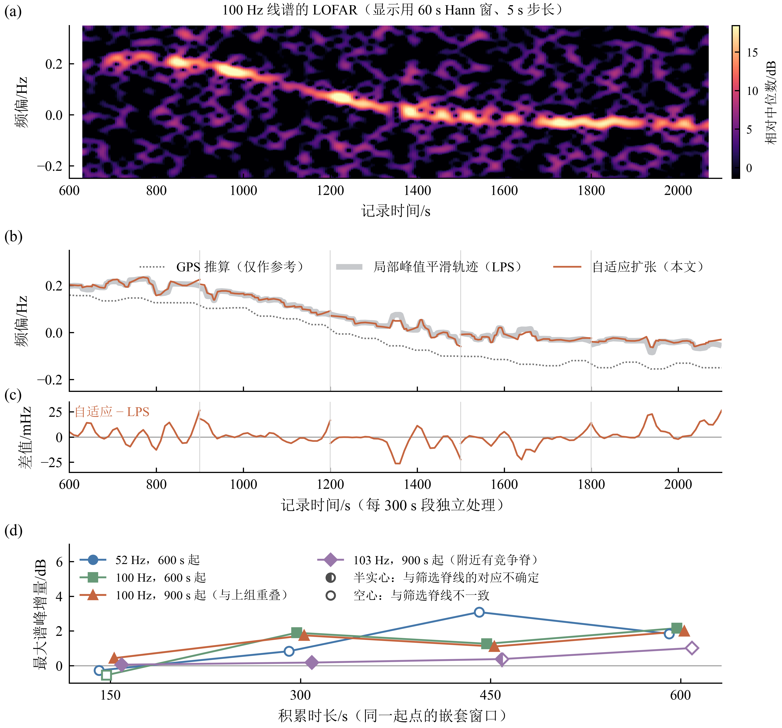
图 13 100 Hz 弱线，600–2100 s。(a) LOFAR，显示用 60 s Hann 窗、5 s 步长，色标为相对全图中位数的分贝值。可见性筛选用的是 10 s 窗。(b) 每 300 s 段独立处理得到的 LPS 轨迹（宽灰带）与自适应轨迹（橙线）。GPS 推算曲线提供运动引起的频率变化的参考。(c) 自适应与 LPS 的轨迹差，在 ±27 mHz 以内。(d) 4 组连续可见弱线段的嵌套窗口（同一起点，150–600 s）的最大谱峰增量。实心、半实心、空心分别表示该窗口修正后的最大峰与筛选脊线一致、不确定、不一致（判据同 5.2 节）。100 Hz 的两组起点为 600 s 和 900 s，两组窗口共享 900–1200 s 的数据，因此 4 组只涉及 3 个频点，100 Hz 的两组不是独立重复。103 Hz 在 900–1200 s 附近有竞争脊。
图 13(b) 给出每个 300 s 时段独立处理得到的 LPS 轨迹和修正后的轨迹，两者都沿这条脊线变化。GPS 推算的轨迹形状与脊线相近，整体约低 0.08 Hz，图中只作参考。
图 13(c) 给出修正轨迹与 LPS 轨迹之差。差值在各时段内缓慢变化，最大约 26 mHz。按式 (3)，两条补偿轨迹若在 50 s 区间内相差 10 mHz，它们的补偿相位差在该区间内累积 π。可见 mHz 量级的轨迹改动，经积分后可以产生可观的相位变化。积累谱峰的实际变化，见前面的谱图和逐案例结果。
积累时长实验取弱线组中至少连续两个时段通过筛选的频点，从连续段的起点取嵌套窗口，时长为 150、300、450、600 s，且不超出连续通过的区间。共有 4 组起点，覆盖 3 个频点：
- 52 Hz 600 s 起；
- 100 Hz 600 s 起；
- 100 Hz 900 s 起，覆盖跨过最近通过点的 900–1500 s 时段，与上一组窗口共享 900–1200 s 的数据；
- 103 Hz 900 s 起，这一频点在 900–1200 s 附近有一条竞争脊。
结果见图 13(d)。各窗口按 5.2 节的判据检查修正后最大峰与筛选脊线的对应：实心标记为一致，半实心为不确定，空心为不一致。两组 100 Hz 窗口中，除 600 s 起的 150 s 窗口外，最大峰都与筛选脊线一致；这一 150 s 窗口的前端轨迹没有跟住谱线，增量为 −0.55 dB。在 300–600 s 窗口中，两组 100 Hz 的谱峰增量都为正，为 1.10–2.16 dB，600 s 时分别为 2.16 和 1.99 dB。增量并非随时长单调增加，两组在 450 s 时都低于 300 s。52 Hz 一组的四个窗口中，修正后的最大峰都与筛选脊线不一致。103 Hz 一组在 150 s 和 300 s 时一致，增量为 0.05 和 0.18 dB；450 s 时偏差不确定，600 s 时转到附近的竞争脊。
在 100 Hz 弱线的两组嵌套窗口上，300–600 s 的谱峰增量全部为正，600 s 时约为 2.0–2.2 dB，与仿真中较长记录获得较大收益的方向一致。两组窗口共享 900–1200 s 的数据，是同一条线谱上的两次观察，增量也不随时长单调变化，这一结果不构成一般的时长规律。

6 讨论

6.1 适用条件与性能取舍
修正在锚轨迹附近 ±0.02 Hz（扩张后 ±0.04 Hz）的范围内进行，回收的是一条大体跟住谱线的轨迹所留下的相位损失。对 VIT–LPS、VIT 和 MFT 三种前端，收益随修正前相干效率的变化相近（图 7）：中等效率的记录收益最大；效率接近 1 时，前端轨迹已接近理想补偿，收益很小；效率低于 0.2 时，多数前端轨迹在去掉平均偏差后仍有较多时间偏离真实轨迹 0.1 Hz 以上（4.4 节），收益也小。独立确认仿真中，无干扰、信噪比 −20 dB 时，200 条记录中只有 26 条 LPS 轨迹的均方根误差小于 0.05 Hz。在这种条件下，需要先改进检测与跟踪，使前端轨迹进入修正范围。实测给出了同样的界限：弱线组中有 6 个案例的前端轨迹停在候选频带边缘或跟随其他脊线，前端失去筛选脊线后，带内最大峰的增量不能解释为预定线谱的增益（5.2 节）。实测中的强线处在另一端：49 Hz 强线经 LPS 补偿后，修正只再提高 0.02 dB。
“跟住谱线”也包括频率的时间平均值。修正目标取在零残余频率上，锚轨迹的常值偏差并入轨迹修正，会占用修正幅度界的一部分（3.2 节）。本文没有单独改变锚轨迹的常值偏差，结果只对应本文前端在所测条件下产生的轨迹；较大常值偏差下的修正效果尚未单独检验。
在所测的 150–600 s 记录中，修正相对 LPS 的平均增益随记录变长而增大。无干扰场景的幅度恒定，相干效率只由残余相位决定。LPS 补偿后的相干效率从 150 s 的 0.58 降到 600 s 的 0.41，反映了 LPS 在较长记录上留下更明显的相干损失；节点间隔固定为 10 s 时，修正后的相干效率在四个时长上都保持在 0.65–0.67。局部干扰场景的时长趋势还包含两项实验条件：干扰时间窗固定为 20 s，它在记录中的占比随时长下降；节点数、正则和迭代上限按预设规则随时长缩放。因此，这一场景的时长结果描述的是整套方法随记录长度的表现。实测中，100 Hz 弱线两组相互重叠的嵌套窗口在 300–600 s 的谱峰增量都为正（图 13(d)）。
仿真使用白色圆对称复高斯噪声，式 (11) 的最大似然解释也以这一模型为前提。海洋环境噪声可能偏离高斯分布，这种背景下的线谱增强已有专门研究 [30]。实测记录包含真实的海洋噪声，本文没有单独分析噪声统计特性对修正的影响。
计算量随记录时长增长较快，因为节点数和每次目标计算的样点数同时增加；在积累时长实验中，600 s 记录的单次求解中位耗时为 16.6 s，约为记录时长的 2.8%。这些耗时对应整段记录到齐后的批处理；用于在线处理时，还需计入积累窗口本身带来的等待时间。对于更长的记录，可以分段处理，也可以在频率变化平缓的时段加大节点间隔。
在同一批输入记录上，接在 VIT–LPS、VIT 和 MFT 之后的平均增量为 0.106–0.123，接在相位连续 TBD 之后为 0.008（表 4）。按各前端自身的修正前相干效率筛选出的 0.5–0.8 子集中，两者的平均修正前效率都约为 0.69，追加增量却分别为 0.096 和 0.012。实测中，在两条链路的最大峰都与筛选脊线一致的 100 Hz 5 个时段上，增量中位数分别为 1.74 dB 和 0.065 dB，大小关系与仿真相同。
三种依据逐帧功率形成轨迹的前端，主要通过频率连续性和后续平滑处理谱线的局部起伏。相位连续 TBD 把频率和相位一起作为状态，并在读出频率时利用相邻 8 s 块的相位差；相位信息在它的跟踪和频率读出中都参与了轨迹的形成。在本文的 10 s 节点频率残差、修正幅度界和分阶段求解之下，相位连续 TBD 之后可回收的相干效率增量较小。前端对相位信息的利用方式，以及剩余频率误差随时间变化的方式，可能共同决定了这部分追加收益的大小。跨前端实验直接比较的是本文实现的四种前端的输出增量；相位连续 TBD 的单通道实现和频率读出方式见附录 B.3，实验没有分解各前端误差的时间结构，也没有把跟踪与频率读出的作用分开。
从使用的角度看，对已有的依据逐帧功率形成轨迹的处理链，这一修正可以作为不改动前端的升级步骤：两条 VIT 链路的平均相干效率由约 0.62 提高到 0.742，实质退化比例在 1.1% 以内，修正步骤的中位耗时约 2.2–2.4 s。对本文实现的相位连续 TBD，修正前的平均相干效率已达 0.775，修正后平均只增加 0.008，同时有 8.1% 的记录下降超过 0.01，接上修正的价值有限。
修正范围的选择，是在修正能力与抗干扰之间取舍。无干扰时，不设修正幅度界的平均相干效率比自适应扩张高 0.006；局部干扰时，固定放宽和不设修正幅度界使约三分之一的记录实质退化，自适应扩张的退化比例为 2.0%，平均追加增益也最高。自适应扩张用无干扰时的小幅差距，换来了有干扰时退化的大幅减少；两种场景合并后，它的平均相干效率仍比不设修正幅度界高 0.002。
驻留阈值控制着追加收益与退化比例之间的取舍。在参数选择用仿真中，阈值从 10 s 增到 45 s，局部干扰下的平均追加增益从 0.020 降到 0.007，实质退化比例从 13.8% 降到 0.7%。本文按预设规则取 30 s，在独立确认仿真中保留了追加收益，并把局部干扰下的退化比例控制在 2.0%。所测的干扰持续 20 s，短于 30 s 的阈值；扩张在局部干扰下的触发比例为 27.9%，高于无干扰时的 19.4%。持续时间超过阈值、频差更小或与目标交叉的邻频线，可能使修正量贴边更久并触发扩张，2.0% 的退化比例对应的是本文所测的干扰设置。
观测谱峰与目标相干效率的差别也影响修正范围的评价。局部干扰下，在不设修正幅度界实质退化的记录中，96% 的观测谱峰仍然升高（4.2 节）。只看观测谱峰，评价会偏向更宽的修正范围；本文在仿真中以目标相干效率选择参数，避免了这一偏向。实测中，扩张在 5 个弱线组案例上触发，其中只有 1 例的最大峰与筛选脊线一致，且该例的增益依赖峰值窗口的取法（5.2 节）；实测收益主要来自 ±0.02 Hz 范围内的修正。

6.2 实测证据与局限性
实测结果是单航次、单阵元可见弱线上的有限验证。实测评价使用观测谱峰，即 ±1.5 Hz 搜索带内的最大值，两种方法的最大值可以位于不同的残余频率，也可以来自不同的分量。按本文描述性的脊线一致判据，15 个预筛弱线组案例中有 8 例的最大峰映射与筛选脊线一致，这一子集的增量中位数为 1.82 dB。其中 100 Hz 的 5 个时段几何对应最稳定，与 GPS 推算曲线的偏移和变化趋势也一致，谱峰增量为 1.03–2.74 dB，中位数 1.74 dB，是当前主要的实测证据。全部 15 例带内最大峰增量的中位数也是 1.74 dB，但其中包含前端失去筛选脊线、最大峰来自竞争分量或对应不确定的案例，不能视为预定线谱的统一增益；133 Hz 案例中，修正后的最大峰来自约 130.0 Hz 的另一条线谱。
弱线组按发射源级定义，第 5 组的源级按递减规则推算。声源是受控拖曳的人工声源，15 个案例来自同一航次、同一阵元，按运行方法之前的 LOFAR 可见性筛选得到。实测结论适用于在 10 s LOFAR 上可见、且前端轨迹跟住的弱线；这些结果没有建立检测概率、虚警率、作用距离或跨目标的泛化性能。在真实海洋背景中注入已知目标，可以在实测噪声下直接计算目标相干效率，是进一步检验的方向。
图 13 的 100 Hz 脊线与 GPS 推算曲线的变化趋势相近，整体偏移约 0.08 Hz。GPS 推算曲线提供了运动引起的频率变化的参考；图 13 以这条连续的窄带脊线为处理对象，展示轨迹修正前后的聚焦结果。其他频点的筛选脊线与 GPS 推算曲线的平均偏移在 −0.49 至 +0.53 Hz 之间，这些频点上脊线与发射线谱的对应还需要独立的参考信息来确认。

7 结论
本文在已有频率轨迹与长时积累之间加入一步相干驱动的频率轨迹自聚焦。频率误差经积分形成残余相位，误差随时间变化的方式影响长时积累的聚焦效果。方法用 10 s 节点的分段线性频率残差修正前端轨迹，以补偿后复记录的分块相干能量为目标，用解析梯度和块长由短到长的分阶段求解得到修正系数。修正先限定在 ±0.02 Hz 内；修正量连续贴边至少 30 s 时，只把相关节点及其相邻节点放宽到 ±0.04 Hz。
在 2800 条新生成的仿真记录上，相对局部峰值平滑轨迹，14 个场景与信噪比组合的目标相干效率和谱峰都提高：平均相干效率从 0.466 提高到 0.660，与理想补偿之间的差距缩小约 36%；谱峰平均提高 2.26 dB；95.0% 的记录相干效率提高，下降超过 0.01 的占 1.0%。在持续 20 s 的局部邻频干扰下，自适应扩张在所比较的修正方式中取得最高的平均相干效率增益，退化比例为 2.0%，固定放宽和不设修正幅度界约为三分之一。在所测的 150–600 s 记录中，相干效率增量随积累时长增加，无干扰时从 0.086 增到 0.250。接在 VIT–LPS、VIT、MFT 和相位连续 TBD 四种前端之后，平均增量的 95% 区间都高于零；依据逐帧功率形成轨迹的三种前端获益 0.106–0.123，相位连续 TBD 获益 0.008。
SWellEx-96 拖曳声源的单阵元数据提供了可见弱线上的有限实测验证。与运动趋势一致的 100 Hz 可见脊线在 5 个 300 s 时段上，修正后的谱峰比局部峰值平滑轨迹高 1.03–2.74 dB，中位数 1.74 dB；在这条线相互重叠的两组嵌套窗口上，300–600 s 的增量全部为正，但不随时长单调变化。其他弱线案例中存在对应不确定或竞争分量，前端失去筛选脊线时，带内最大峰的提高不能解释为预定线谱的增益。
这一修正步骤只依赖复基带记录和前端轨迹，可以接在已跟住目标谱线的线谱跟踪与长时积累处理之间。后续工作包括：在更长、更近频或与目标交叉的邻频干扰下检验扩张规则，利用同一目标多根谐波线谱的多普勒比例关系联合修正轨迹，把方法用于阵列波束输出，以及提高长记录上的计算效率。

数据与代码可用性
SWellEx-96 实测数据可从文献 [29] 给出的网址获取，本文使用 S5 航次 HLA North 的记录。本文的处理代码、参数配置、仿真随机种子规则和逐记录结果汇总表【待作者确认：公开方式、仓库地址或获取途径】。复现所需的实现细节见附录 B。

附录 A 理论推导

A.1 运动声源的发射时刻与接收频率关系
声源沿直线匀速运动，速度为 $v$，在发射时刻 $τ_{c}$ 距水听器最近，最近距离为 $d_{c}$。发射时刻 $τ$ 的源–水听器距离为
$$R(τ)=\sqrt{d_{c}^{2}+v^{2}(τ−τ_{c})^{2}}. (A1)$$
在 $τ$ 时刻发出的信号于 $t=τ+R(τ)/c$ 时刻到达。由 $c(t−τ)=R(τ)≥0$ 可知 $τ≤t$。两边平方，得到关于 $τ$ 的二次方程
$$(c^{2}−v^{2}) τ^{2}−2 (c^{2}t−v^{2}τ_{c}) τ+\left(c^{2}t^{2}−v^{2}τ_{c}^{2}−d_{c}^{2}\right)=0. (A2)$$
其判别式化简为 $4\left[c^{2}v^{2}(t−τ_{c})^{2}+(c^{2}−v^{2})d_{c}^{2}\right]$，两个根为
$$τ_{±}(t)=\frac{c^{2}t−v^{2}τ_{c}±\sqrt{c^{2}v^{2}(t−τ_{c})^{2}+(c^{2}−v^{2}) d_{c}^{2}}}{c^{2}−v^{2}}. (A3)$$
对 $τ_{−}$，有
$$t−τ_{−}=\frac{−v^{2}(t−τ_{c})+\sqrt{c^{2}v^{2}(t−τ_{c})^{2}+(c^{2}−v^{2}) d_{c}^{2}}}{c^{2}−v^{2}}.$$
由于 $c>v$，根号项不小于 $cv |t−τ_{c}|≥v^{2}|t−τ_{c}|$，所以 $t−τ_{−}≥0$，满足因果条件。$τ_{+}$ 则给出 $t−τ_{+}<0$。因此发射时刻取
$$τ(t)=\frac{c^{2}t−v^{2}τ_{c}−\sqrt{c^{2}v^{2}(t−τ_{c})^{2}+(c^{2}−v^{2}) d_{c}^{2}}}{c^{2}−v^{2}}. (A4)$$
最近通过位置处发出的信号在 $t_{c}=τ_{c}+d_{c}/c$ 时刻到达水听器，本文以 $t_{c}$ 表示接收时间轴上的最近通过时刻；仿真先抽取 $t_{c}$，再换算出 $τ_{c}$。目标的基带相位为 $ϕ_{g}(t)$，下变频前的接收频率为 $f_{rec}(t)=f_{0} dτ/dt$，对应的基带频率为 $g(t)=f_{rec}(t)−f_{ref}$：
$$ϕ_{g}(t)=2πf_{0} τ(t)−2πf_{ref} t+ϕ_{0}, f_{rec}(t)=\frac{f_{0}}{c^{2}−v^{2}}\left[c^{2}−\frac{c^{2}v^{2}(t−τ_{c})}{\sqrt{c^{2}v^{2}(t−τ_{c})^{2}+(c^{2}−v^{2}) d_{c}^{2}}}\right]. (A5)$$
$dτ/dt$ 随 $t$ 单调减小。令 $dτ/dt=1$，可解得 $t−τ_{c}=d_{c}/c$，即 $t=t_{c}$。因此接收频率在接收端最近通过时刻恰好等于 $f_{0}$，此前高于 $f_{0}$，此后低于 $f_{0}$。

A.2 分块相干目标的最小二乘形式
相位补偿不改变样点的模，$|z_{u}[n]|=|y[n]|$，因此对任意 $u$ 都有 n∈I​|zu[n]|2=E。
对第 $b$ 块，令 $c_{b}$ 为待定的常数复幅度。残差
n∈Ib​|zu[n]−cb|2=n∈Ib​|zu[n]|2−2 Re{cb*Rb}+Nb|cb|2 (A6)
是 $c_{b}$ 的二次函数，在 $c_{b}=R_{b}/N_{b}$ 时取最小，最小值为 n∈Ib​|zu[n]|2−|Rb|2/Nb。对所有块求和，得到
min{cb}b​n∈Ib​|zu[n]−cb|2=E−b​|Rb|2Nb=E 1−Qh(u), (A7)
即式 (11)。由 Cauchy–Schwarz 不等式，|Rb|2≤Nbn∈Ib​|zu[n]|2，所以 $0≤Q_{h}≤1$。
若每块的补偿后记录由一个未知常数复幅度和方差为 $σ^{2}$ 的白色圆对称复高斯噪声组成，即 $z_{u}[n]=c_{b}+w[n]$，$n∈I_{b}$，则对数似然为
ℓ(u,{cb},σ2)=−|I|ln(πσ2)−1σ2b​n∈Ib​|zu[n]−cb|2. (A8)
代入 $c_{b}=R_{b}/N_{b}$，得到 $−|I|ln(πσ^{2})−E [1−Q_{h}(u)]/σ^{2}$。再代入 $σ^{2}$ 的最优值 $E [1−Q_{h}(u)]/|I|$，集中对数似然为 $−|I|ln\{πE [1−Q_{h}(u)]/|I|\}−|I|$。$E$ 与 $u$ 无关，所以无论 $σ^{2}$ 已知还是未知，集中对数似然都随 $Q_{h}$ 单调增加，最大化 $Q_{h}$ 就是这一模型下关于 $u$ 的最大似然估计。

A.3 相干优化目标的梯度推导
由式 (9)，$ϕ_{u}(t)$ 对 $u_{p}$ 的导数为 $h_{p}(t)$，于是 $∂z_{u}[n]/∂u_{p}=−j h_{p}(t_{n}) z_{u}[n]$，且
∂Rb∂up=n∈Ib​−j hp(tn) zu[n], ∂|Rb|2∂up=2 ReRb* ∂Rb∂up. (A9)
代入式 (10) 即得式 (13) 中的 $∂Q_{h}/∂u_{p}$。平滑罚 $λ∥D_{2}u∥^{2}/(P−2)$ 的梯度为 $2λD_{2}^{T}D_{2}u/(P−2)$。每次计算需要对 $|I|$ 个样点和 $P$ 个系数求和，运算量为 $O(|I|P)$。

附录 B 实现细节与复现信息

B.1 参数选择规则
以下规则都在参数选择用仿真运行之前写定，只使用该组记录（每个场景与信噪比组合 60 条，共 840 条）。
节点间隔。 候选为 60、30、20、15、10、7.5、6 s。对两种场景、两种修正范围（固定 ±0.02 Hz、不设修正幅度界），分别计算每个节点间隔相对 VIT 的平均相干效率增益；在四种组合下都达到各自最大增益 95% 的节点间隔中，取最大的一个，即节点最少的一个。结果为 10 s。
修正范围与扩张设置。 增量与退化比例都相对固定 ±0.02 Hz、按两场景合并计算：
1. 在固定 ±0.04 Hz、固定 ±0.08 Hz 和不设修正幅度界三种方式中，取最大的合并平均增量作为参照，即固定 ±0.04 Hz 的 0.0086；
2. 保留平均增量达到该参照 90% 的自适应设置，20 种中有 16 种满足，并在这些候选中求出最低的合并实质退化比例（1.07%）；
3. 在退化比例与该最低值相差不超过 0.5 个百分点的候选中，依次优先放宽全部节点、较小的放宽上限、较长的驻留阈值。
选出的是局部放宽、上限 ±0.04 Hz、阈值 30 s，合并平均增量为 0.0081（参照的 95%），合并退化比例为 1.2%。规则同时检查固定放宽是否已经够用：固定 ±0.04 Hz 在局部干扰下的退化比例比所选设置高 32 个百分点，因此采用自适应扩张。
扩张后的重解方式。 只有当只重解最后一个阶段与完整重解三个阶段的结果足够接近（触发记录上相干效率的平均绝对差不超过 0.005），且逐记录耗时比的中位数不超过 0.60 时，才改用前者。在全部节点放宽、上限 ±0.08 Hz、驻留阈值 20 s 的比较中，323 条触发记录上的平均绝对差为 0.018，耗时比中位数为 0.67，因此采用完整三阶段重解。

B.2 频率跟踪前端的实现细节
三种前端共用同一分帧：10 s 对称 Hann 窗（200 个样点），1 s 帧移，帧时刻取帧中心。第 $k$ 帧的复匹配响应 Ck(g)=n​sk[n] e−j2πgn/fs 用线性调频 Z 变换在候选频带内 0.001 Hz 的网格上计算，$s_{k}[n]$ 为加窗后的帧。噪声尺度 ${\hat{σ}}^{2}$ 取整段记录 Hann 周期图在基带 ±(4–8) Hz 两侧边带内的中位数除以 $ln2$。
VIT。 频率网格为 0.001 Hz 网格每隔 5 点取 1 点，即 0.005 Hz。第 $k$ 帧在频率 $g$ 上的观测得分为 ln​1+|Ck(g)|2/(σ2n​w2[n])。相邻帧的转移核为标准差 0.01 Hz 的高斯核，截断在 ±0.02 Hz，按行归一化；初始分布在频率网格上均匀。Viterbi 求出最大得分路径后做 5 帧中值平滑，再在帧中心之间线性插值到样点时刻；首帧中心之前和末帧中心之后取端点值。
LPS。 第 $k$ 帧在 $[g_{A}(t_{k}^{c})−r, g_{A}(t_{k}^{c})+r]$ 与候选频带的交集内，用有界一维搜索（MATLAB fminbnd，自变量容差 ${10}^{−5}$ Hz）最大化 $|C_{k}(g)|^{2}$，再与区间两端和 $g_{A}(t_{k}^{c})$ 处的值比较，取最大者为 $g_{loc,k}$。式 (8) 用内点法的约束最小二乘（MATLAB lsqlin）求解，初值为 $0$；求解失败时取 $u_{s}=0$，即锚轨迹本身。
MFT。 按 MFT-LTCIE [3] 的轨迹部分实现：每帧在 0.001 Hz 网格上取匹配响应最大的频率，逐帧归一化后经 5 帧中值平滑，在帧中心之间线性插值，端点处理与 VIT 相同。

B.3 相位连续 TBD 的单通道实现
相位连续 TBD 按文献 [14] 的单通道（常数波束图）情形实现，表 B1 列出各项设置及其来源。与原文相比，本文所作的改编有三处：块长按本文的运动参数和开发记录选定；Ornstein–Uhlenbeck 过程的回复系数取很小的值，使频率转移近似为随机游走，因为运动线谱没有向零频回复的趋势；频率由相邻块的相位差读出，以得到比 0.0625 Hz 状态网格更细的轨迹。原文用相位连续的状态模型改善跟踪，没有规定这一读出步骤。在开发记录上，相位差读出使合并相干效率的中位数从按状态网格读出的 0.276 提高到 0.684。
表 B1 相位连续 TBD 的单通道实现
项目 | 设置 | 来源
分块 | 8 s 不重叠块；仿真在 $[5,295)$ s 内取 36 块 | 不重叠分块同 [14]；块长为本文选定
频率状态 | 网格间隔 $1/(2τ)=0.0625$ Hz，覆盖候选频带（仿真 ±2 Hz，65 个状态；实测 ±1.5 Hz） | 网格规则同 [14]
相位状态 | 32 格，间隔 $π/16$ | 同 [14]
状态转移 | 回绕 Ornstein–Uhlenbeck 过程 $df/dt=−γf+σξ(t)$，$dϕ/dt=2πf$；$γ={10}^{−3}$ s$​^{−1}$，$σ=0.0224$ Hz/s$​^{1/2}$；频率转移限于 ±3 格；相位残差先折回主值区间，再对 ±2 周求和；格点概率取概率密度乘格宽，截断后对每个源状态归一化 | 模型同 [14]；$γ$、$σ$ 与转移带宽为本文设定
发射概率 | 幅度在 $(0,∞)$ 上取均匀先验并边缘化：$lnL=X^{2}/2+ln[1+erf(X/\sqrt{2})]$，$X=Re\{S_{k}(g)e^{−jϕ}\}/\sqrt{{\hat{σ}}^{2}τf_{s}/2}$；$S_{k}(g)$ 为以块中心为相位参考的复匹配输出，${\hat{σ}}^{2}$ 与其他前端共用 | 同 [14] 的标量情形
初始分布与求解 | 频率–相位联合状态上均匀分布；Viterbi 最大积路径 | 同 [14]
频率读出 | 相邻块中心的相位差 $Δϕ_{k}$ 折回 $(−π,π]$；整周数 $m_{k}=round({\overset{‾}{f}}_{k}τ−Δϕ_{k}/2π)$，${\overset{‾}{f}}_{k}$ 为两块频率状态的均值；${\hat{f}}_{k}=(Δϕ_{k}+2πm_{k})/(2πτ)$，截到候选频带内，置于两块中点，线性插值，端点取端值 | 本文改编
参数确定 | 块长在 {2.5, 5, 8, 12, 14} s 中按开发记录（3 个单元 × 20 条）的合并相干效率中位数选定为 8 s；$γ$、$σ$ 在开发之前固定 | 本文
按文献 [14] 的漂移条件，本文仿真几何下接收频率变化率的上界约为 $2.40×{10}^{−3}$ Hz/s，对应块长上限约 14.4 s，候选块长都在这一范围内。开发记录与本文的参数选择用仿真、独立确认仿真和跨前端实验所用的记录互不重叠。

B.4 优化求解设置与性能评价规则
求解。 各阶段用 MATLAB R2023a 的 fmincon 序列二次规划算法求解，目标与梯度按式 (12)、(13) 提供，修正幅度界作为变量上下界，频带约束作为线性不等式约束；步长容差与一阶最优性容差均为 ${10}^{−6}$，迭代与目标计算次数上限见表 2。阶段终点只有在数值有限且满足约束（上下界容差 ${10}^{−8}$，线性约束容差 ${10}^{−6}$）时才进入候选集合；某一阶段出错时停止后续阶段，按已有候选选择。扩张后的重解从 $u^{(0)}$ 出发重复三个阶段，$u^{(0)}$ 保留在候选集合中，因此扩张后的 $J_{T−10}$ 不低于扩张前。
评价。 仿真中，$η$ 用同一补偿相位作用于无噪声的目标分量计算：对 $I$ 上的序列补零做 FFT，FFT 长度 $N_{FFT}$ 取不小于 $8|I|$ 的最小 2 的整数次幂，在 $|ν|≤ν_{max}$ 的网格点上取最大值，再除以 (n∈I​a(tn))2。观测谱峰用同样方式由含噪记录计算。实测谱对完整窗口 $[0,T)$ 计算，规则相同。网格间隔为 $f_{s}/N_{FFT}$：300 s 记录为 0.305 mHz（$N_{FFT}=65536$），600 s 记录为 0.153 mHz。矩形窗下，完全聚焦的单根谱线因网格取峰最多低估约 0.03 dB，即功率的 0.7%；对 $η≈0.78$ 的记录，相当于 $η$ 最多低估约 0.005。这一数值是完全聚焦单线的网格低估量级，不是含噪混合谱或成对增量的普适误差界。成对比较的两种方法使用同一网格。实测中 0.01 dB 以下的增量，例如强线组的最小值 −0.01 dB，处在这一量级，不作为工程改善的依据。

B.5 仿真随机种子与实测数据提取
随机种子。 每条仿真记录的种子为 $20260915+{10}^{6}e+{10}^{4}c+k$，其中 $e$ 为实验编号（参数选择用仿真 51、独立确认仿真 52、积累时长实验 53、跨前端实验 54），$c$ 为场景编号（无干扰 1、局部邻频干扰 3），$k$ 为记录编号。随机数发生器为 MATLAB 的 RandStream('mt19937ar','Seed',seed)，抽取顺序固定：先抽 3 个均匀数，依次决定发射频率、航速和最近通过时刻；再抽 2 个均匀数，决定目标与干扰的初相；最后抽 $N×2$ 个标准正态数，两列分别构成噪声的实部和虚部（再除以 $\sqrt{2}$）。一个种子决定几何参数与噪声，在各信噪比下共用；两种场景使用相同的抽取顺序。各实验的种子互不重叠。
实测数据。 原始记录为 SWellEx-96 S5 航次 HLA North 的 J1312340 文件 [29]，27 个通道，采样率 3276.8 Hz，16 位整数，时长 3000 s；本文使用第 9 通道，时间原点为文件起点。每个案例取 $[t_{0},t_{0}+T)$ 及两侧各 10 s 保护段（在记录两端取 0 s），对整段做 DFT，保留以名义频率为中心 ±10 Hz 的频点（段长使名义频率落在 DFT 频点上），反变换得到 20 Hz 复基带，再去掉保护段。
频点。 深源第 1 组（158 dB）：49、64、79、94、112、130 Hz；第 2 组（132 dB）：52、67、82、97、115、133 Hz；第 3 组（128 dB）：55、70、85、100、118、136 Hz；第 4 组（124 dB）：58、73、88、103、121、139 Hz；第 5 组（按递减规则推算为 120 dB）：61、76、91、106、124、142 Hz；浅源：109、127、145 Hz。每个频点取 0–300 s 至 2700–3000 s 共 10 个时段。
GPS 参考。 由 GPS 航迹推算 100 Hz 发射线谱的接收频率曲线，其他频点按频率比例缩放。它只用于作图参考和归属检查中的辅助比较，不进入任何前端或修正步骤。

B.6 实测最大观测谱峰的脊线一致性检查
检查只读取已保存的数据，不重新运行前端、修正或筛选。对每个弱线组案例：
1. 用筛选时的 10 s 对称 Hann 窗、1 s 帧移和 8192 点 FFT 计算 0–3000 s 的连续 LOFAR；由此重算的谱峰超出量与脊线连续性与筛选记录一致，最大差异在 ${10}^{−13}$ 量级；
2. 在本时段内取名义频点 ±0.5 Hz 的逐帧峰值频率，保留与其中位数相差不超过 0.2 Hz 的帧，对时间做三次多项式最小二乘拟合，得到筛选脊线 $f_{sc}(t)$；15 例的拟合残差均方根中位数为 0.066 Hz，主要来自 10 s 帧上逐帧峰值的起伏；
3. 对每种方法，取保存的补偿轨迹 $f_{ref}+\hat{g}(t)$ 与搜索带内最大峰的残余频率 $ν_{pk}$，计算各帧中心处 $|f_{ref}+\hat{g}(t_{k})+ν_{pk}−f_{sc}(t_{k})|$ 的中位数 $D$；
4. $D≤0.05$ Hz 判为与筛选脊线一致，$D>0.10$ Hz 判为不一致，其余为不确定。
200 点对称 Hann 窗在 20 Hz 采样下的主瓣第一零点约在 ±0.20 Hz，零点间全宽约 0.40 Hz；阈值 0.05 Hz 约为主瓣半宽的四分之一，是描述性的容差，不是经过校准的定位精度。判据在检查之前写定，检查之后没有调整。
中位偏差只约束一半以上的帧。表 B2 另给出各案例偏差的 90% 分位数和偏差不超过 0.05 Hz 的帧比例。100 Hz 的 5 个时段中 95.7%–100% 的帧在 0.05 Hz 以内；61 Hz、2100 s，103 Hz、900 s 和 136 Hz、900 s 三例只有 54%–61%，90% 分位偏差为 0.19–0.26 Hz，其中 103 Hz 的三次拟合在时段两端偏离实际下降的脊线。作为敏感性检查（原判据不变），把接受阈值改为 0.025、0.040、0.050、0.075 Hz 时，满足判据的例数依次为 5、7、8、9，子集增量的中位数依次为 1.74、1.74、1.82、1.89 dB，100 Hz 的 5 个时段在各阈值下都满足判据。以脊线位置为中心比较峰值时，61 Hz、2100 s 一例在 ±0.10 Hz 窗口内的增量为 +2.58 dB，在 ±0.05 Hz 窗口内为 −0.71 dB；窄窗口排除了原最大峰，负值不能证明目标真实退化，但说明这一例的增益依赖窗口与脊线定位；100 Hz 的 5 个时段在两种窗口下的增量不变。由保存的谱重算的最大谱峰增量与原结果一致。积累时长实验的嵌套窗口按同一步骤检查。15 个案例的 LOFAR、筛选脊线与映射轨迹见图 11。检查使用已保存的 20 Hz 基带和处理结果，脚本、输入说明、依赖和预期输出随代码材料提供。
表 B2 弱线组 15 例修正后最大峰映射轨迹与筛选脊线的偏差（顺序同表 6）
案例 | 中位偏差/Hz | 90% 分位偏差/Hz | 偏差 ≤0.05 Hz 的帧比例 | 判据
52 Hz，600–900 s | 1.673 | 1.760 | 0.0% | 不一致
52 Hz，900–1200 s | 0.516 | 0.567 | 0.0% | 不一致
52 Hz，2400–2700 s | 0.070 | 0.138 | 38.0% | 不确定
61 Hz，2100–2400 s | 0.046 | 0.185 | 54.0% | 一致
100 Hz，600–900 s | 0.017 | 0.040 | 95.7% | 一致
100 Hz，900–1200 s | 0.014 | 0.032 | 100.0% | 一致
100 Hz，1200–1500 s | 0.008 | 0.032 | 96.0% | 一致
100 Hz，1500–1800 s | 0.012 | 0.023 | 100.0% | 一致
100 Hz，1800–2100 s | 0.006 | 0.030 | 99.7% | 一致
103 Hz，900–1200 s | 0.032 | 0.261 | 61.3% | 一致
103 Hz，1200–1500 s | 0.238 | 0.558 | 26.3% | 不一致
118 Hz，1500–1800 s | 0.298 | 0.560 | 0.0% | 不一致
121 Hz，0–300 s | 1.785 | 1.810 | 0.0% | 不一致
133 Hz，1200–1500 s | 2.877 | 2.963 | 0.0% | 不一致
136 Hz，900–1200 s | 0.034 | 0.189 | 58.3% | 一致

B.7 跨前端比较的分箱记录数
表 B3 图 7(a)–(d) 各分箱的记录数（按各前端自身的修正前相干效率分箱，图中只画记录数不少于 20 的分箱）
修正前 $η$ | VIT–LPS | VIT | MFT | 相位连续 TBD
0–0.1 | 105 | 104 | 573 | 1
0.1–0.2 | 63 | 60 | 180 | 21
0.2–0.3 | 91 | 89 | 100 | 28
0.3–0.4 | 91 | 83 | 72 | 42
0.4–0.5 | 81 | 102 | 42 | 57
0.5–0.6 | 98 | 110 | 58 | 98
0.6–0.7 | 122 | 214 | 67 | 115
0.7–0.8 | 330 | 212 | 79 | 275
0.8–0.9 | 62 | 62 | 71 | 303
0.9–1.0 | 357 | 364 | 158 | 460

参考文献
[1] L. Zhang, S. Piao, J. Guo, and X. Wang, “Passive tone detection for moving targets based on long-time coherent integration,” IEEE J. Ocean. Eng., vol. 48, no. 3, pp. 820–836, 2023, doi: 10.1109/JOE.2023.3265165.
[2] Y. Shi, S. Piao, and J. Guo, “Line spectrum tracking method in transformed signal space for underwater moving targets in low signal-to-noise ratio environment,” J. Acoust. Soc. Am., vol. 156, no. 5, pp. 3320–3337, 2024, doi: 10.1121/10.0034356.
[3] Y. Zhang, Z. Zhao, L. Zhai, B. Gao, D. Gao, and W. Gao, “Long-time coherent integration enhancement of moving target line spectrum based on matched frequency-trajectory estimation,” IET Radar Sonar Navig., vol. 20, no. 1, e70216, 2026, doi: 10.1049/rsn2.70216.
[4] L. Zhang, S. Piao, J. Guo, and X. Wang, “Variable frequency-based multi-frame coherent track-before-detect method for weak tones in passive sonar,” J. Acoust. Soc. Am., vol. 158, no. 2, pp. 923–945, 2025, doi: 10.1121/10.0037220.
[5] Z. Zhao, Q. Li, Z. Xia, and D. Shang, “A single-hydrophone coherent-processing method for line-spectrum enhancement,” Remote Sens., vol. 15, no. 3, 659, 2023, doi: 10.3390/rs15030659.
[6] T. C. Yang, “Measurements of temporal coherence of sound transmissions through shallow water,” J. Acoust. Soc. Am., vol. 120, pp. 2595–2614, 2006, doi: 10.1121/1.2345910.
[7] 张柳, 朴胜春, 郭俊媛, 王方勇. 运动目标被动相干检测的广义 Radon-Doppler 变换[J]. 声学学报, 2026, 51(1): 183–200. DOI: 10.12395/0371-0025.2025271.
[8] J. Xu, J. Yu, Y.-N. Peng, and X.-G. Xia, “Radon-Fourier transform for radar target detection, I: Generalized Doppler filter bank,” IEEE Trans. Aerosp. Electron. Syst., vol. 47, no. 2, pp. 1186–1202, 2011, doi: 10.1109/TAES.2011.5751251.
[9] Y. Chen, L. Qiu, Y. Li, G. Liang, Y. Gao, and Z. Du, “High-gain long-time coherent integration for tones from moving targets via time warping,” J. Acoust. Soc. Am., vol. 157, no. 5, pp. 3793–3805, 2025, doi: 10.1121/10.0036367.
[10] D.-Y. Gao, D.-Z. Gao, J. Chi, L. Wang, and W.-H. Song, “Doppler-warping transform and its application to estimating acoustic target velocity,” Acta Phys. Sin., vol. 70, no. 12, 124302, 2021, doi: 10.7498/aps.70.20201653.（高德洋, 高大治, 迟静, 王良, 宋文华, “Doppler-warping 变换及其应用在声学目标运动速度估计,” 物理学报）
[11] R. L. Streit and R. F. Barrett, “Frequency line tracking using hidden Markov models,” IEEE Trans. Acoust., Speech, Signal Process., vol. 38, no. 4, pp. 586–598, 1990, doi: 10.1109/29.52700.
[12] 罗昕炜, 李磊, 沈子涵. 基于动态参数HMM的水声信号线谱轨迹提取方法[J]. 电子与信息学报, 2022, 44(6): 1956–1965. DOI: 10.11999/JEIT211374.
[13] R. F. Barrett and D. A. Holdsworth, “Frequency tracking using hidden Markov models with amplitude and phase information,” IEEE Trans. Signal Process., vol. 41, no. 10, pp. 2965–2976, 1993, doi: 10.1109/78.277803.
[14] S. Suvorova, A. Melatos, R. J. Evans, W. Moran, P. Clearwater, and L. Sun, “Phase-continuous frequency line track-before-detect of a tone with slow frequency variation,” IEEE Trans. Signal Process., vol. 66, no. 24, pp. 6434–6442, 2018, doi: 10.1109/TSP.2018.2877176.
[15] L. Zhang, S. Piao, J. Guo, and X. Wang, “Multi-frame coherent track-before-detect method for weak tones in passive sonar,” Signal Process., vol. 220, 109437, 2024, doi: 10.1016/j.sigpro.2024.109437.
[16] X. Luo and Z. Shen, “A space-frequency joint detection and tracking method for line-spectrum components of underwater acoustic signals,” Appl. Acoust., vol. 172, 107609, 2021, doi: 10.1016/j.apacoust.2020.107609.
[17] D. Zhang, L. Gao, D. Sun, and T. Teng, “Soft-decision detection of weak tonals for passive sonar using track-before-detect method,” Appl. Acoust., vol. 188, 108549, 2022, doi: 10.1016/j.apacoust.2021.108549.
[18] D. Bossér, G. Hendeby, M. Lundberg Nordenvaad, and I. Skog, “Broadband passive sonar track-before-detect using raw acoustic data,” IEEE J. Ocean. Eng., vol. 50, no. 4, pp. 3106–3116, 2025, doi: 10.1109/JOE.2025.3573066.
[19] 严梓钰, 沈同圣, 罗再磊, 李雄辉, 唐建中, 杨植凯. 利用深度学习的运动声源线谱增强方法[J]. 声学学报, 2025, 50(4): 993–1002. DOI: 10.12395/0371-0025.2023164.
[20] L. Ran, Z. Liu, L. Zhang, T. Li, and R. Xie, “An autofocus algorithm for estimating residual trajectory deviations in synthetic aperture radar,” IEEE Trans. Geosci. Remote Sens., vol. 55, no. 6, pp. 3408–3425, 2017, doi: 10.1109/TGRS.2017.2670785.
[21] J. R. Fienup, “Synthetic-aperture radar autofocus by maximizing sharpness,” Opt. Lett., vol. 25, no. 4, pp. 221–223, 2000, doi: 10.1364/OL.25.000221.
[22] S. A. Fortune, M. P. Hayes, and P. T. Gough, “Statistical autofocus of synthetic aperture sonar images using image contrast optimisation,” in Proc. MTS/IEEE OCEANS 2001, vol. 1, pp. 163–169, doi: 10.1109/OCEANS.2001.968699.
[23] P. Mergenthaler, C. Künzle, A.-C. Fröhlich, I. Ullmann, and M. Vossiek, “Autofocus-based optimization of trajectory filtering for close-range ISAR imaging,” in Proc. IEEE Radar Conf. (RadarConf’26), 2026, pp. 1–6, doi: 10.1109/RadarConf2663773.2026.11674968.
[24] P. O’Shea, “On refining polynomial phase signal parameter estimates,” IEEE Trans. Aerosp. Electron. Syst., vol. 46, no. 3, pp. 978–987, 2010, doi: 10.1109/TAES.2010.5545168.
[25] I. Djurović and L. Stanković, “Quasi-maximum-likelihood estimator of polynomial phase signals,” IET Signal Process., vol. 8, no. 4, pp. 347–359, 2014, doi: 10.1049/iet-spr.2013.0104.
[26] S. D. Mohanty, “Spline based search method for unmodeled transient gravitational wave chirps,” Phys. Rev. D, vol. 96, no. 10, 102008, 2017, doi: 10.1103/PhysRevD.96.102008.
[27] J. Nocedal and S. J. Wright, Numerical Optimization, 2nd ed. New York, NY, USA: Springer, 2006, doi: 10.1007/978-0-387-40065-5.
[28] A. R. Conn, N. I. M. Gould, and Ph. L. Toint, Trust-Region Methods. Philadelphia, PA, USA: SIAM, 2000, doi: 10.1137/1.9780898719857.
[29] SWellEx-96 Experiment, Event S5, Marine Physical Laboratory, Scripps Institution of Oceanography. [Online]. Available: https://swellex96.ucsd.edu/s5.htm (accessed Sep. 28, 2026)
[30] 王燕, 上官佩熙, 郝宇, 刘旭妍. 非高斯噪声背景下的目标辐射线谱自适应增强方法[J]. 声学学报, 2024, 49(5): 927–938. DOI: 10.12395/0371-0025.2023040.

补充图
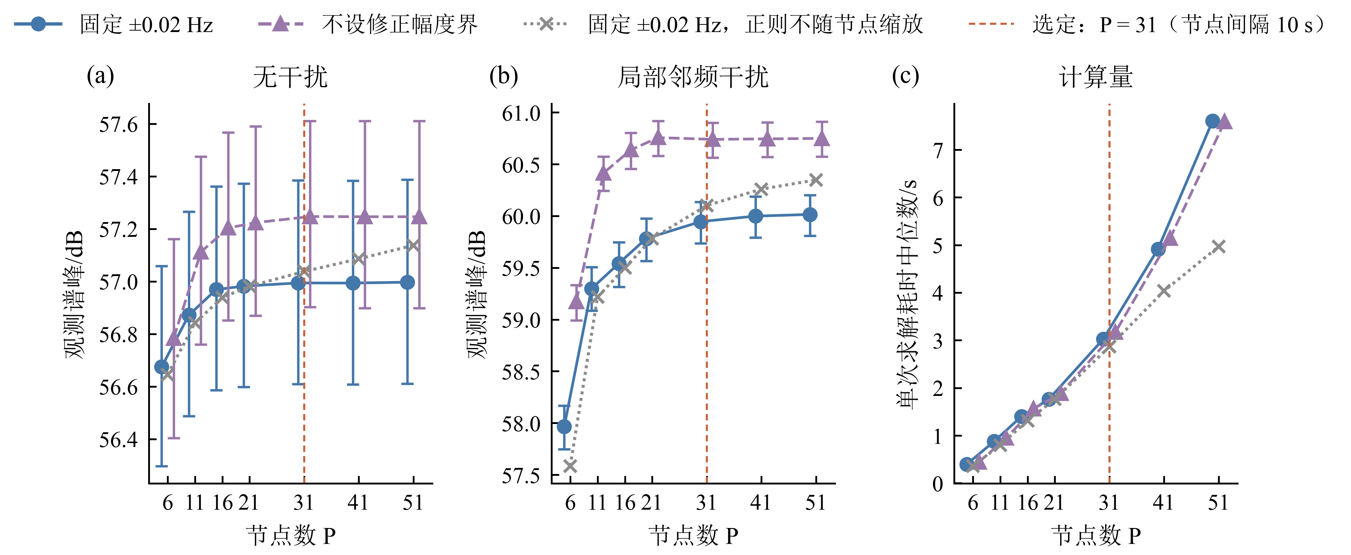
补充图 S1 同图 8，纵轴为观测谱峰；观测谱峰不用于选参数。
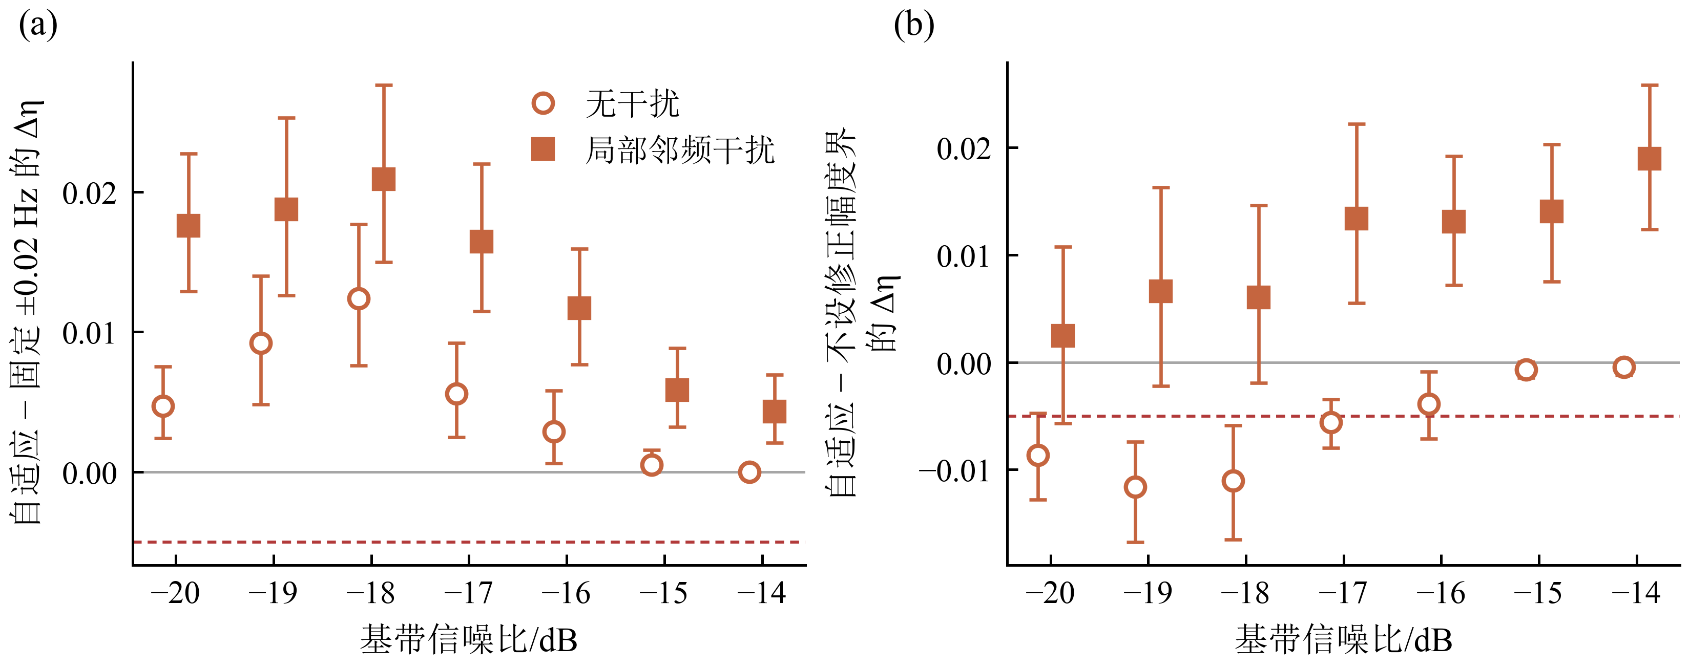
补充图 S2 独立确认仿真中逐单元的配对差：(a) 自适应 − 固定 ±0.02 Hz；(b) 自适应 − 不设修正幅度界。误差棒为逐项 95% 区间。虚线为 −0.005：在 (a) 中是判断单元是否系统性退化的界；在 (b) 中只作为合并非劣界的参考，正式判定用合并值。
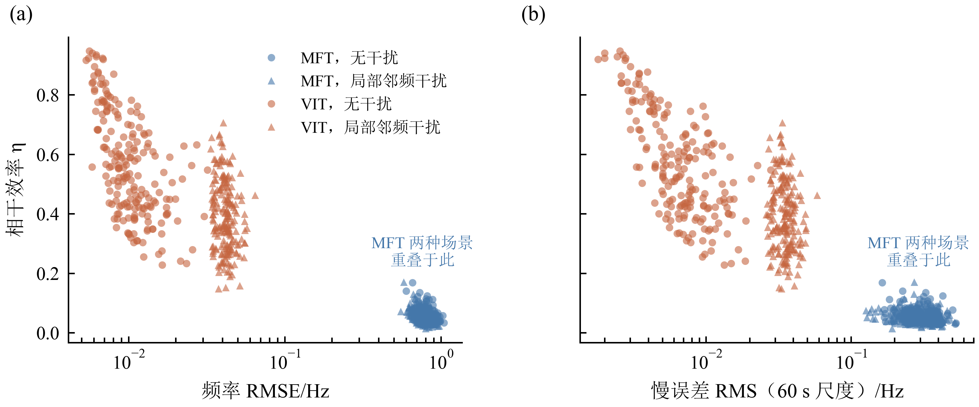
补充图 S3 前端诊断（400 对 MFT/VIT 记录），横轴为对数。MFT 的两种场景重叠在右下角。对质量差别很大的这两种前端，按频率 RMSE 排序与按相干效率排序一致；图 2 的构造例子只说明两种排序在数学上可能相反。

